De ontwikkeling van voedingsgerelateerde workshops rond techniek en wetenschap voor kinderen tussen acht en twaalf jaar als proeftraject voor de opstart van de Techniek- en WetenschapsAcademie te Tienen.
Pieter Van Leemputten

Afstudeerwerk ingediend voor het behalen van het diploma
Bachelor in de Voedings- en dieetkunde

Academiejaar 2015-2016

Afstudeerwerk ingediend voor het behalen van het diploma
Bachelor in de Voedings- en dieetkunde

Academiejaar 2015-2016

Dankbetuiging
Ik zou graag alle mensen willen bedanken die een bijdrage hebben geleverd tot het realiseren van dit eindwerk.
Allereerst wil ik mijn promotor, Suzanne Nelissen, van harte bedanken. Dankzij haar uitzonderlijk goede begeleiding, ondersteuning en jarenlange ervaring heb ik enorm veel bijgeleerd. Zij zorgde voor de duwtjes in de rug die ik nodig had en kon ondanks haar overvolle agenda steeds tijd maken om inhoudelijk hulp te bieden bij de uitwerking van dit project. Zonder haar was de realisatie van dit project onmogelijk geweest.
Ook wil ik graag mijn copromotor, Carine Vereecken, bedanken. Haar expertise, goede ondersteuning, tips, flexibiliteit en structureel inzicht waren een grote hulp bij het voltooien van mijn eindwerk.
Tevens wil ik iedereen geassocieerd met de opstart van de Techniek- en WetenschapsAcademie te Tienen bedanken. Alle betrokkenen deelden hun kennis met me en gaven me advies zodat we vanuit een team een betere kwaliteit konden garanderen.
Tevens bedank ik alle medestudenten die zich als vrijwilliger aanboden bij het geven van de workshops. Hun inbreng en deelname hebben een belangrijke rol gespeeld in het ontwikkelen van de workshops en de organisatie.
Ten slotte wil ik ook graag mijn familie en mijn vriendin speciaal vermelden en bedanken. Zij waren er steeds om mij te steunen en advies te geven.

Lijst van frequent gebruikte afkortingen
TWA: Techniek- en WetenschapsAcademie
UCLL: University College Leuven-Limburg
GVO: Gezondheid Voorlichting en Opvoeding

Inhoudsopgave
1 Inleiding en doelstelling 1
2 Situering 2
2.1 Het Feed Food Health project 2
2.2 Het doe- en belevingscentrum 3
3 Onderzoeksvraag 4
4 Methoden en materialen 5
5 Resultaten 6
5.1 Beschrijving van de doelgroep 6
5.1.1 Ontwikkeling van het schoolkind (6- tot 12-jarigen) 6
5.1.2 Eindtermen lager onderwijs en eerste graad secundair 7
5.2 Keuze van strategieën 8
5.2.1 Groepsgericht 8
5.2.2 Definitie workshop 8
5.2.3 Onderzoekend leren 8
5.2.4 Concept cartoons 10
5.2.5 De effectiviteit van praktisch werken 14
6 Praktische uitwerking 18
6.1 Opbouw van de workshops 18
6.2 Speerpunten van de stad Tienen 18
6.3 De workshops 19
6.3.1 Appelen en Peren 19
6.3.2 I love Chocolate! 21
6.3.3 Het geheim van Brood ontrafeld! 22
6.3.4 Hoe drink je stralende schoonheid? 23
6.3.5 De Smaak ontrafeld! 24
6.4 Handleidingen 26
6.4.1 Doelstelling 27
6.4.2 Onderzoeksvraag 27
6.4.3 Experiment 27
6.4.4 Variabelen 28
6.4.5 Verklaring 28
6.4.6 Organisatie 28
6.4.7 Materiaal 28
6.5 Evaluatie 28
6.5.1 Babbelbox met quiz 28
6.5.2 Vragenlijst 29
6.5.3 Smileys 30
6.5.4 Mondelinge feedback 30
7 Bespreking 30
8 Besluit 34
9 Samenvatting 35
9 Abstract 36
10 Referentielijst 38
11 Bijlagen 40
11.1 Bijlage 1: Folders 40
11.2 Bijlage 2: Vraagjes Babbelbox 42
11.3 Bijlage 3: Voorbeeld Smileys 42
11.4 Bijlage 4: Quiz Appelen en Peren 43
11.5 Bijlage 5: Voorbeeld vragenlijst 44
11.6 Bijlage 6: dvd met alle digitale bestanden 44

Inleiding en doelstelling
Als laatstejaarsstudent Bachelor in de Voedings- en Dieetkunde aan de UCLL (University College Leuven-Limburg) te Leuven met keuzetraject Gezondheid Voorlichting en Opvoeding (GVO), heb ik gekozen voor het project waarbij ik mee aan de start mocht staan bij de uitbouw van de Techniek- en WetenschapsAcademie (TWA) te Tienen. Mijn bachelor proef gaat over de uitwerking van dit project onder de vorm van voedingsgerelateerde workshops over technologie en wetenschap, voor kinderen tussen acht en twaalf jaar.
Via deze bachelor proef heb ik een heel andere kant van de GVO-setting te zien gekregen. De zeer praktische benadering van de problematiek bevond zich bij aanvang buiten mijn comfortzone. Als student, beladen met theorie en vakkennis, had ik moeite met het loslaten van methodes van gedragsverandering die op dit onderwerp niet altijd betrekking hadden en werd mijn ruimer denken hierdoor belemmerd. Deze bachelor proef was enerzijds een manier om mijn verworven vaardigheden en kennis te demonstreren en anderzijds een sterk leerproces in het creatief omgaan met leerinhouden van kinderen. Met de juiste keuze van leermiddelen, afgestemd op de doelgroep, kunnen vaardigheden en attitudes op een speelse wijze worden meegegeven zonder in te boeten op theoretische inhouden.
Dit afstudeerwerk werd uitgevoerd binnen de opstartomgeving van de TWA. De TWA maakt deel uit van de herinrichting van het Suikermuseum. Deze herinrichting liep gelijktijdig met het TAK27-project. Via dit project wordt er gewerkt aan de verbinding tussen onderwijs en de bedrijfswereld.
Binnen het kader van dit afstudeerwerk, werden vijf workshops uitgewerkt en werd er gekeken naar het effect van een interactieve leeromgeving op de kennis en vaardigheden van lagereschoolkinderen tussen acht en twaalf jaar oud. Deze vijf workshops, waarin vooral lokale voedingsproducten en grondstoffen de hoofdrol speelden, werden ontworpen om kinderen een betere kijk te geven op de techniek en wetenschap die achter de verschillende onderwerpen schuilt. Via deze ervaringsgerichte workshops wordt de betrokkenheid gestimuleerd en hun interesse geprikkeld om wetenschappen als spannend en interessant te ervaren. Inhoudelijk werd er bij de ontwikkeling van de workshops rekening gehouden met de speerpunten van de stad Tienen. Tienen wil zich profileren als voedingsstad met de focus op producten uit eigen streek. Verder dient de erfgoedfactor aan bod te komen om te verhinderen dat de museumfunctie geen bestaansrecht meer heeft. Tevens is het via het TAK27-project noodzakelijk om de link met bedrijven en onderwijs een plaats te geven in de uitbouw van de TWA. In het volgende onderdeel wordt de plaats van de TWA in het Feed Food Health project van Tienen gekaderd.
Een persoonlijke doelstelling vanuit de richting Voedings- en Dieetkunde is de voorlichting over voeding in het kader van gezondheid. De ontwikkelde workshops voorzien naast techniek en wetenschap ook de samenstelling van verschillende producten en geven kinderen de kans om een geïnformeerde keuze te maken. Er werd bewust gekozen om het belang van gezonde voeding subtiel in de inhoud te verwerken en de workshop niet te overschaduwen. Het behoort namelijk niet tot het hoofddoel van de opdrachtgever. Verscheidene misvattingen rond voeding werden aangekaart en de kinderen werden aangespoord om actief over de samenstelling van producten na te denken. Zo werd hun huidige kennis over voeding evenwel getoetst en bijgeschaafd.
Dit eindwerk wordt naast de papieren versie best digitaal geopend vanuit de bijgevoegde dvd in de bijlagen. De uiteindelijke handleidingen met verscheidene bestanden, zijn digitaal als object ingevoegd in dit document. Ze kunnen rechtstreeks worden opgeroepen door te dubbelklikken op de iconen. Dit kan wel enkel via de Microsoft Word versie van deze bachelor proef en niet in pdf-formaat.

Situering

Het Feed Food Health project
“In Tienen wordt het Feed Food Health project (FFH016) ontplooid en is er de ambitie om van hieruit de creatieve kennis en economie omtrent voeding uit te bouwen.
Feed Food Health heeft binnen de Leuvense universitaire kringen een lange voorgeschiedenis. Het originele idee heeft dan ook eerder wetenschappelijke dan industriële motieven. Ondertussen is het project verder geëvolueerd en heeft het zich binnen de geesten van de initiatief nemende actoren verder uitgekristalliseerd. Het huidige concept heeft een sterkere industriële inslag: de omschakeltijd van technologische innovaties op laboschaal, naar industriële toepassingen inkorten en de kans op succes verhogen.
In de huidige gedachtegang, wordt voeding als de motor van Feed Food Health voorgesteld. Voor zover er binnen het domein van de bio-ingenieurswetenschappen en de agro-industriële sector opportuniteiten bestaan om innovatieve applicaties te ontwikkelen, kunnen zij binnen het incubatiecentrum een plaats vinden. Op deze wijze wordt een breed wetenschappelijk platform ontwikkeld en uitgebouwd waarin verschillende initiatieven een onderdak kunnen vinden. Het is de ambitie om in (functionele) voeding een (internationale) reputatie op te bouwen. Daarom worden middelen doelgericht ingezet en worden de divisies binnen de academische en industriële wereld op elkaar afgestemd. Deze zienswijze wordt nog versterkt door een brede maatschappelijke bezorgdheid waarbij steeds meer aandacht gaat naar een meer preventief georiënteerde gezondheidszorg, eerder dan een curatieve. De maatschappelijke opdracht van Feed Food Health ligt op het terrein van de volksgezondheid en de levenskwaliteit: lekkere en gezonde voeding.
Begin jaren 2000 ontstond het idee om Tienen te positioneren rond Feed Food Health. Met de ontwikkeling van het city- en regiomarketingplan werd ernaar gestreefd om van Tienen en de regio op korte, middellange en lange termijn een aantrekkelijke en welvarende regio te maken. De stad besloot haar schouders te zetten onder het Feed Food Health-project, dat perfect past binnen de speerpunten van het citymarketingplan.” [1]

Het doe- en belevingscentrum
Het uiteindelijke doel is de uitbouw van een doe- en belevingscentrum met als thema voeding waarin de verwerking van grondstof tot product (van grond tot mond) centraal staat en waar het verleden en de toekomst samen komen. Gelijklopend wil de stad Tienen in samenwerking met Voka, het TAK27-project vormgeven aan de hand van co-creaties, om zo een actief platform te creëren dat de banden tussen onderwijs, overheid en Tiense bedrijven kan aanhalen en uitbouwen.
De Techniek- en WetenschapsAcademie is binnen deze krijtlijnen opgestart met een proefproject waarbij verschillende workshops verspreid aangeboden werden in de loop van najaar 2015 en voorjaar 2016. Door actief linken te leggen met de voedingsbedrijven in de nabije omgeving, maakt de TWA deel uit van de regionale profilering van de stad Tienen. Het gaat om een academie die kinderen en jongeren met creatieve workshops wil uitdagen voor techniek en wetenschap. Er worden workshops en kampen georganiseerd voor kinderen en jongeren tussen acht en twaalf jaar als buitenschoolse activiteiten. Via de TWA neemt UCLL initiatief, om de eigen expertise betreffende techniek- en wetenschapsonderwijs door te geven aan de regio en om de interesse voor technische en wetenschappelijke beroepsprofielen te verhogen in Vlaanderen. In Tienen focust de TWA hoofdzakelijk op voeding. Bij de herinvulling van het museum is het de bedoeling om deze werking te extrapoleren zodat de opstelling actief kan geïmplementeerd worden binnen de TWA. Daarnaast moet het ook mogelijk zijn om de workshops te ontsluiten naar scholen.
Inhoudelijk dient de academie af te stemmen op de leerplannen van het onderwijs en dit op diverse niveaus (basis-, secundair- en hoger onderwijs) al naargelang de aanwezigen. Een bezoek aan het nieuwe centrum moet mogelijk zijn vanuit verschillende invalshoeken: wereldoriëntatie, natuurwetenschappen, voeding, etc. Belangrijk voor de onderwijsinstellingen is de grote belevingswaarde. Het is initieel de bedoeling dat kinderen en jongeren door de opstelling geboeid geraken door de voedingsindustrie en dat hierdoor (on)bewust hun verdere studiekeuze wordt beïnvloed.
De academie wil zoveel mogelijk kinderen laten proeven van wetenschap en techniek in een buitenschoolse en aantrekkelijke omgeving. In de mate van het mogelijke zullen de aangeboden workshops in relatie staan met:
- het productaanbod van de Tiense voedingsbedrijven. De bedoeling is de plaatselijke nijverheid kenbaar en geliefd te maken bij de jeugdige bewoners van de streek zodat een fierheid voor eigen streek ook kan leiden naar een engagement hierin;
- het rijke historische erfgoed uit de streek. De stad Tienen wil relicten uit zowel de Romeinse tijd als de industriële revolutie meer kenbaarheid geven aan eigen inwoners en toeristen.
UCLL heeft verder nog een onderzoeksvoorstel klaar waarbij ze een ruimte wensen in te richten als consumentenlab. Met dit consumentenlab beoogt men onderzoek, dienstverlening en voorlichting bij het aankoopproces van voeding tot bij de volgende doelgroepen te brengen: bedrijven, streekproducenten, lokale handelaars, scholen, opleidingscentra, etc. Vanuit dit consumentenlab wenst men de doelgroepen bewust te maken van het eigen koopgedrag. De invloed van geur, de inrichting van een winkel, de verpakking en het etiket kunnen het koopgedrag beïnvloeden. Terwijl de bezoeker ervaringsgericht experimenteert, worden de gegevens van de wijze waarop keuzes worden gemaakt geregistreerd. Verwerking van deze gegevens kan leiden tot interessante informatie voor de omringende bedrijven en handelaars. Er wordt niet gemikt op de grote winkelketens maar eerder op de kleine voedingswinkels, de kruidenier van op de hoek, etc. De implementatie van dit consumentenlab in een heringericht suikermuseum kan op deze wijze een meerwaarde betekenen voor de regio.
Dit eindwerk beperkt zich tot de uitdraai van de workshops binnen de TWA, eveneens een onderdeel van een vernieuwd suikermuseum.

Onderzoeksvraag
“Kan de Techniek- en WetenschapsAcademie door middel van een proeftraject bewijzen dat zij wezenlijk onderdeel kan uitmaken van de herinvulling van het suikermuseum in relatie met het TAK27-project door specifieke aandacht te hebben voor de speerpunten die geformuleerd werden door de stad Tienen?”
“Op welke manier kan de ontwikkeling van een workshop aansluiten op de vereisten die door de stad Tienen geformuleerd worden?”

Methoden en materialen
Om tegemoet te komen aan de vereisten van de stad Tienen met betrekking tot de inhoudelijke uitwerking van de workshops, werd er een literatuurstudie uitgevoerd om na te gaan op welke manier de actieve betrokkenheid van kinderen kan geactiveerd worden. De workshops zijn voorzien voor acht- tot twaalfjarigen. In de toekomst wordt de leeftijd van de doelgroep zowel naar boven als onder uitgebreid. In dit proeftraject blijft het voorlopig bij deze doelgroep.
Om een correct inzicht te krijgen in het gedrag en de ontwikkeling van kinderen tussen acht en twaalf jaar, werd er gebruik gemaakt van de cursussen psychologie in de opleiding voedings- en dieetkunde. Ook werd er een eerste literatuurstudie uitgevoerd. Hiervoor werden verschillende zoekmachines gebruikt, namelijk Pubmed, Google Scholar en Limo. De volgende zoektermen werden in verscheidene onderlinge combinaties gebruikt: Primary School, Elementary School, Children, Lagere School, Eerste graad, Ontwikkeling, Nutrition en Food.
De tweede literatuurstudie werd uitgevoerd om verschillende technieken en methodes van kennisoverdracht bij kinderen te onderzoeken en te vergelijken. Het doel bestond erin om de juiste werkvormen te selecteren die optimaal binnen de workshops voor acht tot twaalf jarigen zouden passen. Het onderzoek werd uitgevoerd met oog op het effect van onderzoekend leren en de daarbij aansluitende actieve en praktische opdrachten die kinderen kunnen uitvoeren. Hiervoor werden verschillende zoekmachines gebruikt namelijk, Pubmed, Google Scholar en Limo. De volgende zoektermen werden in verscheidene onderlinge combinaties gebruikt: Children, Education, Primary School, Elementary school, Nutrition, Concept, Methods, Discovery Learning, Practical work en Workshop.
Door middel van een samenwerking met experts binnen de streek Tienen, zijn de workshops inhoudelijk onderbouwd en werd er een deel van het didactisch materiaal verzameld. Een groot deel van de informatie werd verworven door middel van vergaderingen, bedrijfsbezoeken en via mailverkeer. Het betreft een samenwerking met ‘De Kringwinkel Hageland’, ‘Bebat’, ‘Van Hellemont’, ‘Kim’s Chocolate’, ‘Citrique Belge’ en ‘Bakkerij Swinnen’. Naast de expertise van deze deelnemers, werden ook verscheidene wetenschappelijke artikels en websites geraadpleegd. Wederom werden er een aantal zoekmachines gebruikt zoals Pubmed, Google Scholar en Limo.
Daarnaast werden verscheidene gesprekken gevoerd met de directe betrokkenen en werden de meningen van de kinderen bevraagd, zodat de effectiviteit van het proeftraject kon worden nagegaan.

Resultaten

Beschrijving van de doelgroep

Ontwikkeling van het schoolkind (6- tot 12-jarigen)
De doelgroep van de workshop bestaat uit kinderen met een leeftijd tussen acht en twaalf jaar oud. In deze periode ondergaat elk kind allerlei ontwikkelingen. Er vindt een lichamelijke, motorische en cognitieve en dynamisch- affectieve ontwikkeling plaats. Binnen deze leeftijdsgroep kunnen twee verschillende groepen worden gemaakt; lagereschoolkinderen van zes tot negen jaar en lagereschoolkinderen van tien tot twaalf jaar. Deze onderverdeling wordt toegewezen aan het stadium van de ontwikkelingen waarin het kind zich bevindt. De leeftijd van de kinderen heeft automatisch een grote invloed op de inhoud en de opdrachten die worden gegeven. In de volgende delen worden de specifieke verschillen breder uitgelicht.
Lichamelijke en motorische ontwikkeling
Wanneer het kind de leeftijd van zes jaar bereikt, ondergaan ze een toename in lengte waardoor er zich een verandering voordoet in de gestalte en de verhoudingen van de het hoofd, de ledematen en de romp. Het hoofd wordt minder dominant ten opzichte van de rest van het lichaam. De ledematen en de romp worden langer en het lichaam wordt slanker en gespierder en het typische mollige uitzicht van jonge kinderen zal verminderen. De houding van het kind wordt als het ware eleganter. Tevens zal de motoriek ook verbeteren. In het algemeen bewegen lagereschoolkinderen erg veel en het oefenen van vaardigheden komt sterk naar voren. Bovendien nemen ook het uithoudings- en coördinatievermogen toe, waardoor ze activiteiten langer kunnen volhouden en ze minder snel vermoeid zullen zijn. Dit vertaalt zich in een nood aan veelvuldig spelen. [2, 3]
Cognitieve ontwikkeling
In de leeftijdsfase tussen zes en twaalf jaar zal het geheugen en concentratievermogen ook sterk toenemen. Hoe ouder het kind, hoe beter deze eigenschappen ontwikkeld zullen zijn. Via het onderwijs worden veel nieuwe feiten, concepten en ideeën aangeleerd. Dit stimuleert de honger naar kennis en hierdoor zullen kinderen vaker geneigd zijn informatie op te zoeken met betrekking tot hun interessegebieden. Hun omgeving wordt verkend op basis van feiten, details en een oorzaak-gevolg relatie. Ze bevinden zich in deze fase van hun leven ook in het concreet operationeel stadium. In dit stadium kunnen ze meer georganiseerd nadenken en logisch redeneren over feiten en realiteit. Ze leren tevens reversibel denken waardoor ze objecten kunnen maken, afbreken en terug opbouwen.
Wat taalvaardigheid betreft, is er een duidelijk verschil te merken tussen de jongere kinderen en de oudere kinderen. Vanaf zes jaar kan het kind veel beter zinnen formuleren en de woordenschat breidt al snel uit door de leerstof die wordt gezien op school. Op de leeftijd van tien jaar, heeft het kind zijn taalvaardigheid voldoende ontwikkeld om ervoor te zorgen dat hij of zij zichzelf duidelijk kan uitdrukken. Rond deze periode worden de regels en het gebruik van grammatica aangeleerd en het gebruik van uitdrukkingen en gezegden wordt bijgebracht. Naast taalvaardigheid is de leesvaardigheid ook goed ontwikkeld waardoor ze zelfstandig in staat zijn om kennis op te doen. Dit vertaalt zich eveneens in een betere schrijfvaardigheid van het kind. [2, 3]
Dynamisch- affectieve ontwikkeling
Rond de leeftijd van zes tot twaalf jaar zal het kind meer geneigd zijn om over zichzelf te gaan nadenken. Vanaf acht jaar zal het kind zelfs starten zichzelf met andere kinderen te vergelijken. De leeftijdsgenoten zullen een steeds grotere rol spelen. Vanaf de leeftijd van negen jaar worden vriendschappen dan ook belangrijker. Het belang van de groep primeert, waardoor ze zich aan de normen en waarden van de groep zullen aanpassen. De vorming van een zekere groepscultuur is niet uitgesloten. [2, 3]
Juist door deze verschillen in het stadium van ontwikkeling bij deze doelgroep, is het van belang om rekening te houden met de inhoud van de workshops. De doelgroep bestond vaak uit meer oudere kinderen dan jongere kinderen. Een te complexe inhoud zorgt voor demotivatie en een vermindering van participatie bij de jongsten. Andersom veroorzaakt een te gemakkelijke inhoud bij de oudsten mogelijk een verminderde interesse en eveneens een vermindering van participatie. Daarom werd er besloten om met uitdagende opdrachten te werken en werd er bijsturing gegeven door vereenvoudiging bij de jongsten.

Eindtermen lager onderwijs en eerste graad secundair
Door de overheid zijn er binnen het onderwijs een aantal eindtermen opgesteld. De drie aandachtspunten die telkens terugkomen bij de eindtermen zijn een goede mix van kennis, vaardigheden en attitudes. De workshops zijn ontwikkeld met oog op deze vereisten zodat de inhoud overeenstemt met wat de kinderen geacht worden te leren. Zonder tegenstrijdig te zijn met de eindtermen, worden ook compleet nieuwe onderwerpen aangekaart. De belangrijkste eindtermen bij de ontwikkeling van de workshops worden hieronder opgesomd. [4, 5]
De leerlingen:
- kunnen illustreren hoe technische systemen onder meer gebaseerd zijn op kennis over eigenschappen van materialen of over natuurlijke verschijnselen;
- kunnen concrete ervaringen in stappen van het technisch proces herkennen (het probleem stellen, oplossingen ontwikkelen, maken, in gebruik nemen, evalueren);
- technische systemen realiseren in verschillende verkenningsgebieden uit de wereld van techniek: informatie- en communicatietechniek, verzorging, voeding, bouw, elektriciteit, hout, metaal, kunststoffen, schilder- en grafische technieken, mode, tuinbouw.
- waarneembare fysische verschijnselen, waaronder uitzetting en verandering van aggregatietoestand in verband brengen met temperatuurverandering;
- gericht waarnemen met al hun zintuigen en de waarnemingen weergeven;
- onder begeleiding een natuurlijk en waarneembaar verschijnsel via een eenvoudig onderzoek toetsen aan een veronderstelling;

Keuze van strategieën

Groepsgericht
Als strategie voor het overbrengen van kennis, vaardigheden en attitudes via de TWA, werd er gekozen om groepsgericht te werk te gaan. Er zijn verscheidene voordelen gekoppeld aan deze werkwijze. Deelnemers kunnen leren van andere groepsleden of positieve ervaringen kunnen onderling motiverend werken. Ook wordt de impact op determinanten van gezondheid gerelateerd gedrag, die normaal gezien op individueel niveau minder eenvoudig beïnvloedbaar zijn, versterkt door de groepsdynamische processen die zullen optreden binnen elke groep. Tevens zijn groepsgerichte interventies en activiteiten kosten- en tijdbesparend. [6]

Definitie workshop
Een workshop is een voorlichtingssessie waar kennis, ervaring, vaardigheden en attitudes worden doorgegeven aan de hand van een interactieve werkwijze. Hierbij staan sensibilisering en informatieverstrekking centraal. De deelnemers kunnen zowel luisteren als actief meewerken aan de opdrachten die rond het onderwerp voorzien zijn. De duur van een sessie kan variëren, maar duurt meestal twee tot vier uur. De interactieve werkwijze ontplooit zich in de manier van vragenstelling en de opbouw van de opdracht. De bedoeling is dat de deelnemer zelf met antwoorden en oplossingen zal komen. Doordat de begeleider open vragen stelt, kan dit worden bekomen.

Onderzoekend leren
Het hoofdkenmerk van de TWA is onderzoekend leren. Deze vorm van kennisoverdracht is een veelzijdig leerproces. Aan de hand van vragen vinden exploratie en onderzoek plaats en worden kennis, vaardigheden en attitudes opgebouwd. Leerlingen leren vanuit onderzoeksvragen en probleemstellingen die ze al onderzoekend en ontwerpend proberen te beantwoorden. Op deze manier zullen leerlingen een beter inzicht krijgen in de processen die techniek en wetenschap omvatten. [7]
Volgens de review van L. Alfieri, P. J. Brook en N. J. Aldrich (2011) suggereert de literatuur dat ontdekkend leren optreedt wanneer de leerling niet beschikt over de volledige informatie of het conceptueel begrip en dat hij of zij deze onafhankelijk en met slechts de geleverde materialen dient te vinden. Binnen het kader van het onderzoekend en ontwerpend leren is er een mogelijkheid om de leerlingen te voorzien van een intensieve of juist minimale begeleiding. Beide types kunnen verscheidene vormen aannemen zoals handleidingen, simulaties, feedback of een probleem als voorbeeld. De mate waarin de leerling van begeleiding wordt voorzien lijkt afhankelijk van de moeilijkheid in het ontdekken van de informatie met minder begeleiding. [8]
Onderzoekend leren als didactiek kan terugvallen op 4 pijlers [7, 9, 10]:
- Het werken met betekenisvolle contexten die leerlingen aanspreken en stimuleren om greep te willen krijgen op de wereld aan de hand van onderzoeken en ontwerpen.
- Het stellen van denk- en doe-vragen die leerlingen uitdagen tot onderzoeken en ontwerpen en het zoeken naar een manier om het onderzoek/ontwerp uit te voeren. Een probleemstelling staat centraal, waarbij denk- en doe-vragen leerlingen aanzetten tot handelen én nadenken over hun vragen, verwachtingen, bevindingen, ideeën, aanpak, etc.
- Het stimuleren van leerlingen om systematisch te werk te gaan bij het onderzoek/ontwerpproces. Het beantwoorden van een probleemstelling vraagt om een systematische aanpak met aandacht voor het analyseren en interpreteren van verzamelde gegevens.
- Het aanzetten van leerlingen tot onderlinge communicatie en reflectie voor, tijdens en na het onderzoek/ontwerpproces. Het betreft reflectie op wat de leerlingen doen en denken. Ook gaat de aandacht hierbij naar de onderlinge dialoog zodat de leerlingen hun voorkennis aanspreken, geconfronteerd worden met ideeën van anderen en samen bouwen aan het onderzoek/ontwerpproces. Tevens speelt het reversibel denken een grote rol in dit proces. Kinderen keren op hun stappen terug, kunnen handelingen tenietdoen en de originele situatie herstellen. Hierdoor exploreren ze het probleem opnieuw en zoeken naar betere alternatieven.
Over het algemeen lijken de effecten van onderzoekend leren zonder enige begeleiding vrij beperkt omdat de processen te traag op gang komen. Verbeterd onderzoekend leren vereist buiten een actieve betrokkenheid en een constructieve houding van de leerlingen, ook een procesgestuurde aanpak van de begeleider. Dit is nodig aangezien kansen om constructief te leren mogelijk afwezig kunnen blijken indien leerlingen te veel zelfstandig worden gelaten. Gebaseerd op de analyse, zou een optimale benadering moeten bestaan uit minstens een van de volgende werkwijzen [8]:
- Geleide taken om leerlingen te ondersteunen.
- Taken met uitgewerkte voorbeelden over hoe de taak kan worden uitgevoerd.
- Taken die vereisen dat leerlingen hun eigen ideeën uitleggen en waarborgen zodat deze ideeën correct zijn door tijdig feedback te voorzien.

Concept cartoons
In de workshops werd er hoofdzakelijk gebruik gemaakt van concept cartoons. Deze vorm van kennisoverdracht is een innovatieve methode die leerlingen de kans geeft om het besproken onderwerp zelf/onderling te onderzoeken en experimenten uit te voeren. Ze omvatten het onderzoekend leren, stimuleren redeneringen, lokken discussies uit en prikkelen de interesse. [11, 12, 13]
Concept cartoons zijn tekeningen die een reeks aan standpunten weergeeft. In deze tekening staat een fenomeen of experiment, dat in de dagelijkse context herkenbaar is, centraal. Daarrond staan een aantal stellingen die al dan niet het fenomeen verklaren. [11, 12, 13, 14]
De eerste concept cartoons werden gecreëerd door Brenda Keogh en Stuart Naylor in 1991, maar zijn in de daaropvolgende jaren geëvolueerd. Het doel van deze ontwerpen bestond eruit om ideeën bij leerlingen uit te lokken, hun denken uit te dagen en leerlingen te ondersteunen bij het ontwikkelen van hun begripsvorming. Na het testen van deze eerste concept cartoons reageerden leerlingen van de basisschool, middelbare school, leraren en docenten allemaal zeer positief. Aan de hand van feedback van de betrokkenen kon een verdere ontwikkeling tot stand komen. In plaats van een enkele verklaring werden er meerdere verklaringen gegeven. Ook werden de verklaringen op een eerder positieve wijze geformuleerd door een aantal verschillende personages. Het werken met personages verhoogde de betrokkenheid omdat ze kinderen aansporen tot meedenken. Tevens diende er minimum een wetenschappelijk correct aanvaardbaar standpunt bij de alternatieven aanwezig te zijn. [14] In figuur 1 is er een voorbeeld van een conceptcartoon weergegeven. Deze werd ontwikkeld in het kader van de workshop “De Smaak Ontrafeld”.
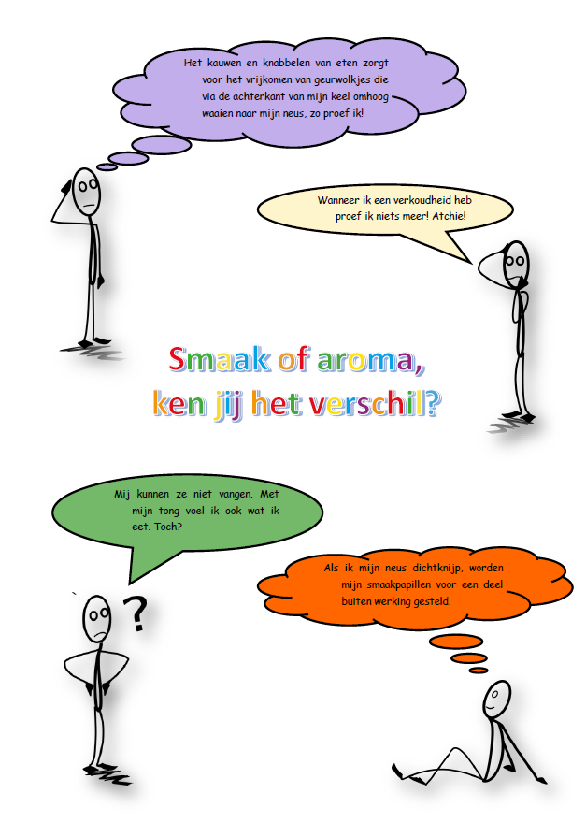
Figuur 1. Concept cartoon: Smaak of aroma.
Een moderne concept cartoon heeft de volgende kenmerken [14, 15]:
- De context wordt toegepast op alledaagse situaties die niet wetenschappelijk lijken zodat leerlingen die terughoudend zijn, minder geïntimideerd worden door de wetenschap en daardoor meer geneigd zijn deel te nemen. Deze situaties blijken effectief los van de geografische- en culturele grenzen, en kunnen zo in een breed scala van landen worden gebruikt. Een concept cartoon vormt een visuele vertegenwoordiging van een idee.
- Ze presenteren alternatieve standpunten op de situatie, inclusief deze die wetenschappelijk acceptabel zijn. Het merendeel van concept cartoons brengen wetenschappelijke ideeën in alledaagse en voor de kinderen herkenbare situaties. De contextuele functies kunnen mogelijk invloed hebben op de wijze waarop het probleem wordt geïnterpreteerd. Zo kan het zijn dat in verschillende gevallen meer dan een wetenschappelijk alternatief naar voor wordt geschoven. Dit voorziet een extra niveau van uitdaging voor de leerlingen.
- Ze bevatten mogelijk een lege tekstballon waar de kinderen hun eigen uitleg in kunnen presenteren, zodat ze gestimuleerd worden om alternatieve ideeën te exploreren.
- De tekst wordt geschreven op het niveau van de leerlingen. Ook is het van belang dat concept cartoons een minimale hoeveelheid tekst in dialoogvorm bevatten.
- Alle alternatieven staan op gelijke hoogte. Wanneer de leraar een aantal alternatieve standpunten in de concept cartoon voorziet, worden al deze standpunten gezien als legitiem. Dit zorgt ervoor dat studenten met minder zelfvertrouwen meer geneigd zijn om hun inzichten te delen omdat iemand anders hun ideeën al heeft uitgeschreven. Als het idee fout blijkt, kan het personage in de concept cartoon worden beschuldigd en blijft de leerling buiten schot. Het onderzoek van Keogh en Naylor benadrukt dat de contextuele aanwijzingen, zoals gezichtsuitdrukkingen, tot een minimum moeten worden beperkt zodat leerlingen deze niet kunnen gebruiken om tot een antwoord te komen.
- De tekstballonnen bevatten algemene misconcepties, zodat ze herkend en onmiddellijk aangepakt kunnen worden in de les of tijdens workshop. Sommige lesgevers zijn bezorgd dat het gebruik van misconcepties ervoor zou kunnen zorgen dat leerlingen eerder geneigd zouden zijn om deze te geloven. Echter heeft onderzoek uitgewezen dat dit niet in de praktijk gebeurt en dat concept cartoons een zeer effectieve manier kunnen zijn om misconcepties aan te pakken. Er worden over het algemeen meer positieve stellingen dan negatieve stellingen gebruikt.
- Ze bevatten waarschijnlijke alternatieven gebaseerd op onderzoeksmateriaal over de ideeën van de leerlingen op verschillende leeftijden.
Het is van groot belang dat elk idee bespreekbaar is en dat ook leerlingen die terughoudend zijn hun inzichten kunnen delen. Dit geeft de lesgever en andere studenten toegang tot deze redeneringen, wat hen kan aanzetten tot het her-evalueren van hun eigen ideeën. Vermits de tekst beperkt blijft, wordt dit als minder intimiderend ervaren en hierdoor worden leerlingen met slechte leesvaardigheid ook beter betrokken. Wegens de combinatie van de kenmerken die hierboven worden gegeven, wordt de angst om een verkeerd antwoord te geven gereduceerd. Positieve bekrachtiging is hierin de sleutel. [11, 12, 13, 14, 15]
Het artikel van Stuart Naylor en Brenda Keogh (2013) geeft een opsomming weer van aspecten, geïdentificeerd door onderzoek, die dankzij concept cartoons binnen het leerproces voorkomen. [14]
- Bemiddeling
Bij het gebruik van concept cartoons bevinden de leerlingen zich in de rol van bemiddelaar. Ze oordelen namelijk over de ideeën van anderen. Deze ongebruikelijke rol voor leerlingen stimuleert hen om hun eigen ideeën naar voren te brengen omdat zij instaan voor het oordelen in plaats van de leraar. Het geeft minder zelfzekere en zwakkere leerlingen de kans om in de argumentatie te participeren.
- Argumentatie
Concept cartoons fungeren als een effectieve stimulans voor argumentatie. Ze zorgen ervoor dat argumentatie kan plaats vinden zonder enige vorm van formele structuur, specifieke vocabulaire of een interventie van de leerkracht die het proces beheert.
- Controleren van vakkennis
Concept cartoons worden gebruikt als een effectief middel om de vakkennis van het onderwerp van leerkrachten te controleren, zodat ze in staat zijn om te bepalen waar er nog verdere ontwikkeling van hun eigen ideeën nodig is. In sommige gevallen is het gebruik van concept cartoons een effectieve stimulans voor docenten om deel te nemen aan verder onderzoek. Op deze manier kunnen ze hun eigen inzicht verder ontwikkelen.
- Cognitief conflict
Bij het maken van concept cartoons wordt gepubliceerd onderzoek rond veel voorkomende misconcepties gebruikt om uitspraken te creëren. Leerlingen bevinden zich dan in een positie waarbij ze aandacht dienen te geven aan deze mogelijke alternatieven, waaraan ze mogelijk nooit gedacht zouden hebben. Dit maakt hen effectief in het genereren van cognitieve conflicten. Volgens Keogh & Naylor zou dit een trigger kunnen zijn voor sterk presterende leerlingen om dieper na te denken over wetenschappelijke concepten. De afwezigheid van een niet voor de hand liggend juist antwoord, of de afwezigheid van een enkel juist antwoord, maakt het cognitief conflict meer plausibel.
- Informele leeromgeving
Concept cartoons kunnen helpen om de afstand tussen een formele en informele leeromgeving te overbruggen, omdat ze gebaseerd zijn op dagdagelijkse situaties. Zo zijn ze al succesvol gebruikt in verscheidene informele leeromgevingen, zoals in opstellingen, huiswerk en tentoonstellingen.
- Taalvaardigheid
De plastische representatie van de ideeën, in combinatie met de minimale tekst, zorgt ervoor dat leerlingen, met een moedertaal anders dan de taal van de concept cartoons, beter kunnen deelnemen. Het wordt algemeen erkend dat taal een belangrijke barrière kan zijn bij het leren in de wetenschap. Met de relatief simpele representatie van concepten die leerlingen kunnen herkennen, zouden concept cartoons een toegangspunt kunnen voorzien bij het ontwikkelen van de taalvaardigheid van leerlingen (de Lange, 2009).
- Misconcepties
Naast het uitlokken van ideeën bij leerlingen, kunnen concept cartoons een waardevol instrument vormen in de ontwikkeling van deze ideeën. Leerlingen zijn dan eerder geneigd in discussie te treden om hun ideeën te verdedigen. Hierdoor worden de zwaktes van hun inzicht dan door hun medeleerlingen blootgesteld. Bij het zoeken naar bewijs en het construeren van hun argumenten, beseffen leerlingen vaak dat hun begrip van de situatie beperkt is en dat er meer productieve manieren zijn om deze situatie te begrijpen. Sinds Keogh en Naylor dit hebben opgemerkt in 1999, zijn er al verscheidene studies voltrokken die bevestigd hebben dat concept cartoons niet alleen de misconcepties uitdagen, maar ook deze misconcepties kunnen verhelpen.
- Motivatie en toewijding
Concept cartoons kunnen zeer motiverend kunnen zijn voor groepen van leerlingen van alle leeftijden, achtergronden en in verschillende leefomstandigheden, inclusief studenten met emotionele en gedragsstoornissen. Leerlingen hebben de neiging langer aan een taak te werken om hun interesse te bewaren en om zelfzeker met hun medestudenten te kunnen communiceren. Er wordt gesuggereerd dat het feit dat de stemmen van de cartoons minder zelfzekere studenten meer zelfzekerheid geeft om hun eigen ideeën te bespreken (Keogh & Naylor 1999).
- Probleemoplossend
In STEM (science, technology, engineering and mathemathics) is de manier waarop leerlingen een probleem oplossen even belangrijk als het resultaat dat geleverd wordt. Sexton, Gervasoni en Brandenburg (2009) hebben aangetoond dat concept cartoons een inzicht kunnen voorzien in de strategieën die leerlingen gebruiken om wiskundige problemen op te lossen.

De effectiviteit van praktisch werken
De workshops bestonden voor een groot stuk uit praktische taken die de deelnemers konden uitvoeren. Ze werden zorgvuldig opgesteld met de essentie en achtergrond van het onderwerp in gedachten. Kenmerkend is vooral de niet-schoolse omgeving waarin de deelnemers terecht kwamen. Daarom werd er aandacht geschonken aan het creëren van een speelse, maar leerrijke ervaring waarin praktisch werken en onderzoekend leren de hoofdrol spelen.
Om een beter zicht te krijgen op de manier waarop leerlingen de activiteit beleven werd het onderzoek van Robin Millar en Ian Abrams geraadpleegd. Zij onderzochten de effectiviteit van praktisch werken. Hun bevindingen worden hieronder beschreven. [16]
Het fundamentele doel van praktisch werken in een leeromgeving is om leerlingen linken te laten leggen tussen de echte wereld van objecten, materialen en gebeurtenissen, en de abstracte wereld van gedachten en ideeën. (Brodin, 1978; Millar at al., 1999; Shamos, 1960). Toch is praktisch werken een vaag begrip. Daarom kan er niet gesteld worden of praktisch werken in het algemeen effectief is. Het is logischer om dit toe te passen op specifieke voorbeelden van praktisch werken. Bij de ontwikkeling van een analytisch raamwerk, startte deze studie vanuit een model inzake de processen die betrokken zijn in het ontwerpen en evalueren van een praktische taak (figuur 2). [16]
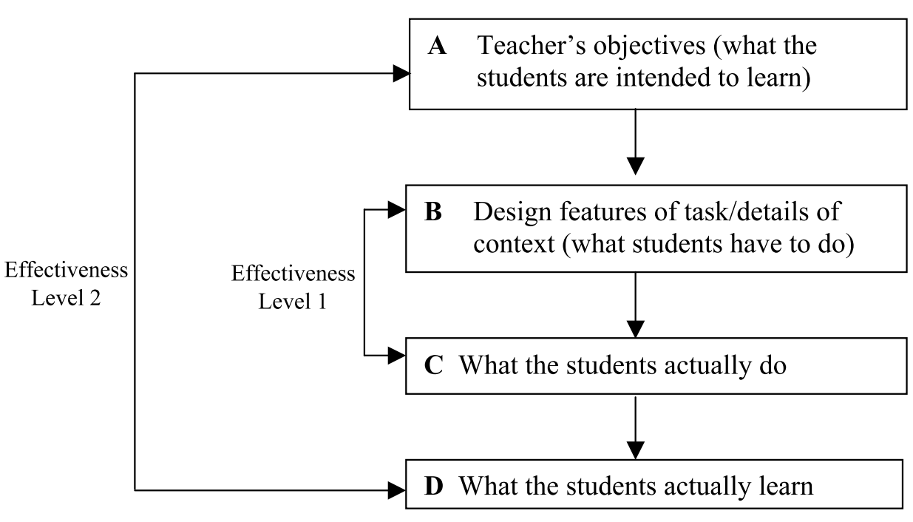
Figuur 2. Model of the process of design and evaluation of a practical task.
Het startpunt (A) zijn de doelstellingen van de leerkracht aangaande wat hij of zij wenst dat de studenten zullen leren. Dit kan gaan over een specifiek stuk inhoudelijk wetenschappelijke kennis of een specifiek aspect betreffende het proces van wetenschappelijk onderzoek. Wanneer dit deel is bepaald, wordt de praktische taak ontworpen (B). Dit kan de studenten toelaten om de gewenste leerdoelen te bereiken. Het volgende deel in het model (C) bepaalt wat de studenten effectief doen tijdens het uitvoeren van de taak. Dit kan natuurlijk verschillen naar wat de leerkracht origineel voor ogen had. Het laatste onderdeel van het model (D) betreft wat de leerlingen leren als gevolg van het uitvoeren van de taak. Dit model onderscheidt twee vormen van “effectiviteit”. ‘Effectiveness Level 1’ is de match tussen wat de leraar voorzien had wat de studenten zouden doen en wat ze effectief doen. Dit is de relatie tussen B en C. ‘Effectiveness Level 2’ is de match tussen wat de leraar voorzien had dat de studenten zouden leren en wat ze effectief leren. Het betreft de relatie tussen A en D.
Een tweede model dat werd aangesproken is dat van Tiberghien (2000). Hij karakteriseert praktisch werk als “het proberen leerlingen te helpen om linken te leggen tussen twee ‘domeinen’ van kennis: het domein van objecten en waarnemingen (o) en het domein van ideeën (i)” (figuur 3). [16]
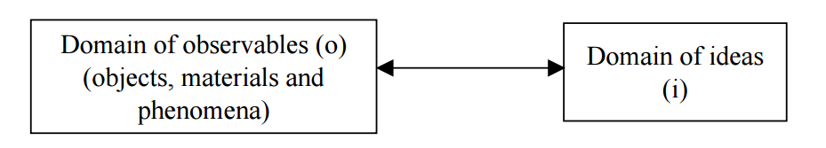
Figuur 3. Practical work: linking two domains.
Door het model van doeltreffendheid en het twee domeinen model van kennis te combineren, leidt dit tot het analytisch raamwerk, om de effectiviteit van een praktische taak te bepalen. Dit staat weergegeven in tabel 1. [16]
Tabel 1. Analytical framework for considering the effectiveness of a practical task
Effectiveness | Domain of observables (o) | Domain of ideas (i)
A practical task is effective at Level 1 (the ‘doing’ level) if ... | … the students do with the objects and materials provided what the teacher intended them to do, and generate the kind of data the teacher intended. | … whilst carrying out the task, the students think about their actions and observations using the ideas that the teacher intended them to use.
A practical task is effective at Level 2 (the ‘learning’ level) if … | … the students can later recall things they did with objects or materials, or observed when carrying out the task, and key features of the data they collected. | … the students can later show understanding of the ideas the task was designed to help them learn.

Wat de leerlingen doen met objecten en materialen (Level 1:o)
Voor leerkrachten bleek de grootste prioriteit ervoor te zorgen dat de meerderheid van de leerlingen het bedoelde fenomeen konden produceren en de beoogde data konden verzamelen. Dit is niet verrassend aangezien de effectiviteit van een praktische opdracht in alle andere cellen van tabel 1 afhankelijk zijn van de doeltreffendheid op Level 1:o. Echter wanneer dit niet enkel een prioriteit meer vormt, maar slechts het enige doel op zich wordt, zal de waarde van het leerproces aanzienlijk worden beperkt. Het ontwerp van de taken waren in de studie over de gehele lijn opvallend vergelijkbaar, ondanks hun grote verscheidenheid aan inhoud. Er waren geen duidelijke verschillen in het ontwerp van taken die het doel hebben om studenten te helpen linken te vormen tussen de objecten en de waarnemingen.
Wat de leerlingen doen met ideeën (Level 1:i)
De praktische taken die werden gebruikt waren over het algemeen niet effectief in het helpen van de leerlingen om de taak vanuit een wetenschappelijk perspectief te zien. Hierdoor werd het doel om de theoretische ideeën te gebruiken als een kader, om hun observaties te kunnen interpreteren, niet altijd bereikt. De leraren gaven openlijk toe een veel lagere prioriteit toe te kennen aan de onderliggende wetenschappelijke ideeën dan aan ‘het reproduceren van het fenomeen’.
Wat de leerlingen leerden over waarnemingen (Level 2:o)
In de taken waarvan de leerlingen zich specifieke details konden herinneren kwamen een of meer van de volgende drie kenmerken voor:
- Een opvallend visuele, auditieve of olfactorische component (‘flitsen, knallen of geuren’).
- Een nieuwe context of wijze van presentatie.
- Een ‘gore’ factor.
De aard van de herinneringen van de leerlingen in dit onderzoek, suggereert dat de gedenkwaardige aspecten of kenmerken van een praktische opdracht zelden dienen als ‘anker’ voor geassocieerde wetenschappelijke ideeën. Het feit dat de leerlingen slechts een gedeeltelijke beschrijving konden geven, wil niet zeggen dat ze niets geleerd hebben. Het geeft aan dat hetgeen leerlingen zich bewust herinneren en wat ze dus geleerd hebben zonder hulp en/of inmenging van de leerkracht, vaak sterk verschilt van wat de leraar hen had willen overbrengen.
Wat de leerlingen leren over ideeën (Level 2:i)
In de studie geven de data, verzameld tijdens en onmiddellijk na een praktische activiteit, geen sterk bewijs dat de leerlingen de verklaring van het fenomeen, die door de activiteit dienen worden te bereikt, bijleren. De praktische activiteit is vaak ook slechts een element in een geplande sequentie van activiteiten om een onderwerp te helpen begrijpen. Tevens waren bijna alle herinneringen van de studenten gelegen in het domein van objecten en waarnemingen.
Deze studie suggereert dat praktisch werken in de wetenschap aanzienlijk kan worden verbeterd als leerkrachten erkennen dat verklarende ideeën niet ontstaan uit waarnemingen, ongeacht hoe goed ze worden geleid en beperkt. Wetenschap gaat om een wisselwerking tussen ideeën en observaties. Een belangrijke rol van het praktische werk bestaat eruit leerlingen te helpen in de ontwikkeling van linken tussen beiden. Tevens zou het belangrijk kunnen zijn dat het ‘zich afspeelt’ tijdens de praktische activiteit, in plaats van ze te introduceren na de waarneming om te verantwoorden wat er juist heeft plaatsgevonden. Het is belangrijk om een groter deel van de tijd te besteden aan het helpen van leerlingen om ideeën, geassocieerd met het fenomeen dat ze hebben geproduceerd, te gebruiken. Dit in plaats van het zien van een succesvolle productie van het fenomeen als een doel op zich. [16]

Praktische uitwerking

Opbouw van de workshops
Omdat de workshops op initiatief van de TWA en de stad Tienen werden ontwikkeld, werd het suikermuseum van Tienen gekozen als locatie. In april 2014 werd dit definitief bevestigd. Het café (dat onlangs zijn deuren sloot), de vergaderzaal en de binnenkoer behoorden allemaal tot de beschikbare ruimten.
Op de website van de stad Tienen werden de workshops periodiek aangekondigd voor kinderen tussen acht en twaalf jaar oud. Er werd per periode een aantal folders ontwikkeld (zie Bijlage 1) die verspreid werden via de Tiense scholen. De kinderen konden aan de hand van deze folders de inhouden van de verschillende workshops terugvinden. Er waren steeds 15 plaatsen per workshop voorzien. Eén workshop werd op vraag van een lokale school ontwikkeld. Deze groep bestond uit 27 leerlingen. Enkele workshops werden afgelast door een gebrek aan inschrijvingen. Deze worden niet in dit eindwerk besproken.

Speerpunten van de stad Tienen
Tienen wil zich profileren als voedingsstad. Daardoor heeft zij een aantal speerpunten waaraan de workshops dienen te voldoen:
- Het betrekken van voedingsproducten uit de streek.
- Het leggen van de link met bedrijven en onderwijs, omdat dit noodzakelijk is via het TAK27-project.
- De erfgoedfactor moet, waar mogelijk, aan bod komen om de museumfunctie van het Suikermuseum zijn bestaansrecht te laten behouden.

De workshops
Er werden in totaal vijf workshops rond voeding ontwikkeld. Bij het bepalen van de onderwerpen werden de speerpunten van de stad Tienen, samen met de eindtermen van het lager en secundair in het achterhoofd gehouden. Het didactisch materiaal bestond steeds opnieuw uit ontdekkaarten, concept cartoons, recepten en PowerPoints. De workshops werden uitgewerkt in samenwerking met de deelnemende bedrijven, experts en leerkrachten.

Appelen en Peren
Deze workshop werd opgesteld en uitgevoerd op het einde van de zomer en in het begin van het najaar wanneer appels en peren als streekproduct veelvuldig aanwezig zijn. Deze workshop bestaat uit het uitwerken van een sorteermachine in de voormiddag, een interactieve kennismaking met de voedingsdriehoek, het bakken van muffins, een bewegingsspel en het uitvoeren van experimenten met appels. De sorteermachines van het bedrijf ‘Van Hellemont’ werden gebruikt als voorbeeld om de voorwaarden op te stellen waaraan een correcte sortering moet voldoen. Door een samenwerking met ‘De Kringwinkel Hageland’, werd er gratis materiaal verkregen om de sorteermachines te bouwen. Ook zorgde het bedrijf Bebat voor materiaal en een uitdeelpakket om het experiment van de appelbatterij te ondersteunen. In tabel 2 staat een overzicht van de workshop.
Tabel 2 Overzicht Workshop: Appelen en Peren.
Experiment of Opdracht | Doelstelling | Handleiding
Het maken van een appelsorteermachine | - Stimuleren van motorische vaardigheden en probleemoplossend denken | 
Spanning opwekken met een appel en muntbatterij | - Aanleren van de basisprincipes van een batterij aan de hand van een appel | 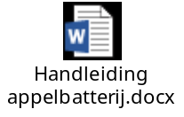
Het onderzoeken van aroma en smaak van appels | - Kinderen inzicht laten verwerven in het samenspel van geur en smaak en hoe de neus en tong waarnemen  - Stimuleren tot het eten van fruit | 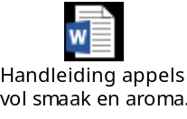
Het observeren van een appeldoorsnede (“Appeldoorsnede”) | - Het aantonen van de complexiteit en opbouw van een appel  - Het stimuleren van het geheugen en concentratievermogen | 
De zetmeel concentratie in appels onderzoeken (“Blauwe appels”) | - Verklaren wat zetmeel is en waar het vandaan komt  - De relatie tussen zetmeel, fructose en enzymen aantonen
Het onderzoeken van de bruinkleuringsreactie (“Bruinende appels”) | - Kennismaken met de oorzaak en het gevolg van enzymatische bruinkleuringsreacties
Een figuur maken door het gebruik van fruit (“Fruitdiertje”) | - Het oefenen van motorische vaardigeden  - Stimuleren tot het eten van fruit
Het bewegingsspel | - Aanzetten tot beweging  - Kennismaking met ingrediënten | 
Het bakken van appel of perenmuffins | - Kinderen zelfstandig een recept laten uitvoeren om de vaardigheden in de keuken te oefenen
Appelproducten in de actieve voedingsdriehoek | - Duidelijk maken dat veel appelproducten thuishoren in de restgroep  - De energiedichtheid van fruitsappen benadrukken  - Het gebruik van de actieve voedingsdriehoek aanleren | 
Het appel en insecten memoryspel | - Verschillende soorten appels en peren leren benoemen  - Kennismaking met veel voorkomende insecten die schade kunnen berokkenen aan de fruitteelt

I love Chocolate!
Door een nauwe samenwerking met Kim’s Chocolate werd de link met het lokale bedrijf gelegd. Door een bedrijfsbezoek en rondleiding bij het fabricageproces werd een correcte manier van chocolade verwerking gedemonstreerd. Het tempereren door te tableren werd aangeleerd en materiaal werd uitgeleend. De workshop werd opgesteld met oog op de herkomst van chocolade, de wetenschap van tempereren, en het produceren van pralines. In tabel 3 staat een overzicht van de workshop.
Tabel 3 Overzicht Workshop: I love Chocolate!
Handleiding

Experiment of Opdracht | Doelstelling
Algemene inleiding met PowerPoint | - Kinderen leren aan de hand van een proefmoment de sensorische eigenschappen en de smelttemperatuur van chocolade  - Uitleg verschaffen over de oorsprong en het productieproces van chocolade  - Duidelijk maken uit welke ingrediënten chocolade bestaat en dat suiker eigenlijk een hoofdbestanddeel is
Instructiekaart van het Tempereren | - Kinderen leren wat tempereren is en benadrukken dat het een noodzakelijke techniek is die nodig is om de kwaliteit van gestolde chocolade te garanderen  - Kinderen beseffen dat temperen veroorzaakt wordt door de kristallisatie van bepaalde vetkristallen in cacaoboter  - Kinderen leren dat deze vetkristallen zowel gewenste, als ongewenste eigenschappen hebben
Het maken van chocolade figuurtjes | - Kinderen zien dat tempereren noodzakelijk is voor een gladde en harde structuur door zelf chocolade-figuren te maken en oefenen op die manier hun motoriek.

Het geheim van Brood ontrafeld!
Om de houtoven van de stad Tienen als erfgoed en de lokale warme bakker in de kijker te zetten, werd deze workshop ontwikkeld. In samenwerking met een lokale bakkerij, ‘Bakkerij Swinnen’, kregen kinderen de mogelijkheid om hun eigen brood te bakken. De ingrediënten van brood, gluten en de principes van een houtoven kwamen uitgebreid aan bod. In tabel 4 staat een overzicht van de workshop.
Tabel 4 Overzicht Workshop: Het geheim van Brood ontrafeld!
Handleiding
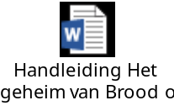
Experiment of Opdracht | Doelstelling
Het maken en het bakken van brood | - Kinderen leren de verschillende stappen die nodig zijn bij het kneden en bakken van brood  - Het laten kennismaken met ingrediënten, gluten en de werking van gist
De placemat | - Een overzicht creëren van alle onderwerpen die terug komen bij het bakken van brood waarop kinderen gedurende de hele workshop op kunnen terugvallen
Het oven experiment met PowerPoint | - Kinderen leren dat het bakken van brood is gebaseerd door een aantal hoofdprincipes, namelijk het behoud van warmte, thermische massa, warmteoverdracht en isolatie.  - Aantonen dat warmteoverdracht zich voordoet door: stralingswarmte, conductie en convectie
Het memoryspel van warmte | - Via dit spel worden de verschillende soorten van warmte overdracht nog eens uitgelegd
De ontdekkaart van gluten | - Het voorzien van een visuele voorstelling van gluten zodat kinderen de herkomst, eigenschappen en werking beter kunnen begrijpen  - Het informeren over de glutenbevattende en glutenvrije granen (via de placemat)
Het vouwen van een broodzak | - Kinderen aansporen tot het volgen van een stappenplan op een instructiekaart, zodat ze zelfstandig hun eigen broodzak kunnen vouwen

Hoe drink je stralende schoonheid?
In samenwerking met het Suikermuseum en Citrique Belge werd de workshop rond citroenzuur ontwikkeld. Dit streekproduct werd als multifunctionele stof aangeprezen. De eigenschappen als zuurteregelaar en aromacomponent werden hierin uitgediept en de herkomst wordt besproken. Ook kwam het verschil tussen zuren en basen samen met pH bepaling aan bod. Tenslotte werd de functie als cosmetisch product onder de vorm van een bruisbal of reinigend middel aangehaald. Door tijdsgebrek werd de workshop verspreid over twee dagen. In tabel 5 staat een overzicht van de het eerste deel van de workshop in tabel 6 het tweede deel.
Tabel 5 Overzicht Workshop: Hoe drink je stralende schoonheid? - Deel 1
Handleiding
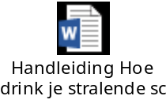
Experiment of Opdracht | Doelstellingen
Algemene inleiding en PowerPoint | - Kinderen leren over het begrip zuur als smaak of benaming voor chemische stoffen  - Kinderen ontdekken de functie van citroenzuur in de voedingsmiddelenindustrie  - Het aanleren op welke manier de aanwezigheid van citroenzuur kan worden nagegaan op het etiket bij voedingsmiddelen  - Aantonen hoe de zuurtegraad wordt bepaald
De zuurtegraad bepalen met smaak | - Kinderen beseffen dat het smaakzintuig niet accuraat/veilig is om de zuurtegraad te bepalen
Werken met de koolindicator en universele zuur/basen indicator | - Kinderen leren het verschil tussen een base en een zuur en wat het begrip pH inhoudt  - Kinderen leren de koolindicator gebruiken om de zuurtegraad te bepalen  - Kinderen kunnen een universele zuur/basen indicator gebruiken om het koolexperiment te controleren
Waar komt citroenzuur vandaan? | - Aan de hand van een puzzel duidelijk maken waarvan citroenzuur wordt gemaakt en hoe het productieproces verloopt  - Kinderen beseffen dat poedervormig citroenzuur niet gewonnen wordt uit citroenen maar uit melasse, een bijproduct van de suikerproductie en door fermentatie
Het opblazen van een handschoen | - Het aantonen van de reactie tussen bakpoeder en citroenzuur als zuur en base met gasvorming tot gevolg
Het maken van “knetters” in de mond en limonade | - Kinderen zelfstandig een recept laten uitvoeren  - Kinderen beseffen dat ze de reactie tussen zuur en basen kunnen reproduceren in de mond met speeksel als oplosmiddel

Tabel 6 Overzicht Workshop: Hoe drink je stralende schoonheid? - Deel 2
Handleiding
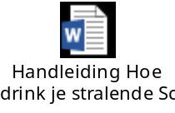
Experiment of Opdracht | Doelstelling
De reactie van citroenzuur met bakpoeder en zijn aanwezigheid in frisdrank | - Kinderen beseffen dat er naast gasproductie ook warmte wordt onttrokken als endotherme reactie  - Kinderen onderzoeken in welke frisdranken citroenzuur aanwezig is door het toevoegen van bakpoeder  - Kinderen leren dat het geproduceerde CO₂ zwaarder is dan lucht door het ‘uitgieten’ van een kaars
Het maken van een bruisbal en de reinigende functie van citroenzuur | - Kinderen merken dat citroenzuur verantwoordelijk is voor de gasvorming bij bruisballen in het bad  - Kinderen leren dat citroenzuur de aanslag op koperen muntjes kan losmaken

De Smaak ontrafeld!
Op aanvraag van een lokale school, werd de vijfde en laatste workshop rond smaak ontwikkeld. Dankzij het opzoeken van de eindtermen en het bespreken van de leerdoelen met de betrokken leerkrachten, werden een aantal onderwerpen aangekaart. De evolutie van wetenschap door de verandering van de visie op de smaakzones en onderzoek naar nieuwe smaakreceptoren werd benadrukt. Ook kwamen mondhygiëne, de invloed van temperatuur, textuur, aroma’s en moleculair koken via experimenten aan bod. In tabel 7 staat een overzicht van de workshop.
Tabel 7 Overzicht Workshop: De Smaak ontrafeld!
Handleiding
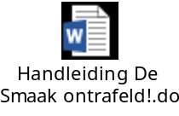
Experiment of Opdracht | Doelstellingen
Algemene inleiding met PowerPoint | - Het voorzien van een algemeen beeld van de mond met aandacht voor de plaatsing van smaakpapillen  - Het aantonen van de gevolgen van microflora in de mond en op welke manier dit kan worden beïnvloed  - Duidelijk maken hoe de structuur van een smaakpapil eruitziet  - Kinderen leren dat de perceptie van vijf hoofdsmaken (zout, zuur, bitter, zoet, umami) niet gebonden zijn aan zones op de tong  - Kinderen beseffen dat wetenschap bestaat uit hypotheses en dat deze kunnen evolueren  - Aantonen dat ‘pikant’ eerder een pijnprikkel is dan een smaak en veroorzaakt wordt door capsaïcine
Het waarnemen van Smaak, aroma en textuur | - Kinderen begrijpen dat het waarnemen van smaak bestaat uit de samenwerking van de tong en de neus  - Het aantonen van de invloed van textuur op de smaakbeleving
De invloed van temperatuur op de smaak (Coca Koela) | - Kinderen leren dat temperatuur de waarneming van smaak mogelijk kan beïnvloeden op een aantal manieren (via verdoving van de smaakpapillen, oppervlaktespanning en stimulatie van de drielingszenuw)
De relatie tussen speeksel en smaak | - Kinderen leren dat speeksel fungeert als oplosmiddel om smaakstoffen in contact te laten komen met de smaakpapillen en dat er zo beter geproefd wordt  - Het aantonen van de verteringscapaciteiten van speeksel en wat enzymen precies zijn  - Kinderen ondervinden dat er geen smaakzones bestaan door de smaken op verschillende plaatsen op de tong uit te testen
De smaken als zintuig met opening op de wereld | - Kinderen leren dat de zintuigen een beschermingsfunctie hebben in het lichaam  - Kinderen maken kennis met en leren zelfstandig moleculair koken door het volgen van een recept  - Het aantonen van de afkomst en de eigenschappen van agar-agar  - Duidelijk maken waarom temperatuur en viscositeit de vorming van kaviaar balletjes in de hand werkt
Wat is de miracle berry? | - Kinderen beseffen dat zintuigen kunnen worden bedrogen  - Kinderen leren functie en de afkomst van de miracle berry  - Het aantonen van het werkingsmechanisme van miraculine in de mirakel vrucht  - Duidelijk maken dat eiwitten door middel van denaturatie hun eigenschappen verliezen

Handleidingen
De TWA wil werken met vaste medewerkers, maar ook met vrijwilligers of tijdelijke lesgevers. Daarom is het van belang om de workshops op een heldere manier op te stellen en te documenteren. Er werd samen met de promotor van deze bachelor proef gekozen voor een format dat praktisch en volledig is, zodat de totale informatie de lesgever bereikt. Het is de bedoeling dat zelfs een leek de workshops volledig zelfstandig kan geven, zonder op voorhand over ook maar enige voorgrondinformatie te beschikken. Dit format is gecreëerd onder de vorm van een handleiding. Om gebruiksvriendelijkheid te optimaliseren, zijn de verschillende documenten per workshop in de handleiding direct beschikbaar. Ze worden als object ingevoegd en kunnen onmiddellijk worden opgeroepen door op een icoontje te dubbelklikken. Eén document bevat zo alle andere documenten. Dit werkt zeer efficiënt. Een beperking bij deze methode is wel dat het pdf-formaat niet kan worden gehanteerd. Het blokkeert het openen van de bestanden en dit is toch wel een minpunt. Bijgevolg is de handleiding enkel beschikbaar in de Microsoft Word extensie. De handleidingen kunnen steeds opnieuw worden uitgebreid of aangepast en de feedback van lesgevers of deelnemers wordt steeds ter harte genomen. In dit eindwerk werden de handleidingen digitaal toegevoegd in dit document als object, zoals hierboven staat beschreven. Op de bijgevoegde dvd achteraan, kunnen alle documenten van dit eindwerk terug gevonden worden. Indien er problemen zouden zijn met het openen van de bestanden rechtstreeks uit dit document, zijn de bestanden ook apart in de daarvoor voorziene mappen aanwezig. Ook sfeerbeelden van de workshops kunnen worden teruggevonden.
De handleiding bevat de hoofdpunten en de belangrijkste gegevens die belangrijk zijn om het onderwerp te kunnen begrijpen en uit te leggen aan de doelgroep met betrekking tot de workshop. Tevens is er ook achtergrondinformatie voorzien die soms buiten de grenzen van de workshop valt om eventuele vragen van de kinderen te kunnen beantwoorden. De opbouw van een handleiding wordt hieronder weergegeven.

Doelstelling
De doelstelling geeft weer wat de workshop tracht te bereiken en hoe het onderdeel zal verlopen. In een kort overzicht wordt besproken wat het experiment inhoudt en welke boodschap er dient te worden meegegeven aan de doelgroep. Dit deel omvat letterlijk de essentie van het experiment, de opdracht of de presentatie in de workshop.

Onderzoeksvraag
De onderzoeksvragen geven weer waarop we een antwoord willen krijgen. Deze vragen dienen de lesgevers in het achterhoofd te houden en moeten hen helpen om het doel voor ogen te houden. Ook kunnen ze als ankerpunt worden gebruikt om open vragen naar de leerlingen terug te spelen zodanig dat het antwoord vanuit het kind zelf wordt verkregen. Bij een groep met weinig interactie en een passieve houding zou dit van pas kunnen komen.

Experiment
In dit onderdeel wordt het experiment uitgeschreven. De verschillende stappen, onderdelen en de opbouw zijn volledig aanwezig. Het geproduceerde fenomeen wordt steeds op voorhand ingeleid zodat de kinderen weten met welk verschijnsel ze zullen te maken krijgen. Zoals eerder vermeld in de literatuurstudie, is het van belang dat de boodschap tijdens het uitvoeren van het experiment steeds wordt meegegeven. Het fenomeen mag zeker niet het hoofddoel op zich worden.

Variabelen
Hier worden, zoals de titel al doet vermoeden, de variabelen van het experiment weergegeven. Het omvat factoren die het experiment kunnen beïnvloeden en geven weer via welke weg het onderzoek kan gevoerd worden.

Verklaring
De verklaring werd opgesteld om de lesgever van zo veel mogelijk achtergrondinformatie te voorzien. Er wordt verdiepend ingegaan op de aspecten die het experiment te bieden heeft en legt te wetenschappelijke processen achter het fenomeen bloot. Zoals eerder vermeld wordt er soms zelfs buiten de grenzen van het experiment getreden om specifieke vragen of heel leergierige leerlingen te kunnen beantwoorden. Op deze wijze wordt de achtergrond van de lesgever verrijkt.

Organisatie
Bij de organisatie staan specifieke aandachtspunten en werkwijzen uitgelegd. Er wordt duidelijk gemaakt hoe de groepscompositie is voorzien en hoe de opstellingen worden gemaakt.

Materiaal
De materiaallijst toont alle benodigdheden die voor de workshop benodigd zijn. Dit vergemakkelijkt de voorbereiding per experiment.

Evaluatie
Er gebeurde een kwalitatieve evaluatie van de workshops. Aan de hand van vergaderingen met de directe betrokkenen en gesprekken met ouders, werd het grootste deel van de feedback verkregen. Hiernaast werden ook de meningen van de kinderen bevraagd. Er werden verschillende vormen van toetsing voorzien, waardoor de kinderen op een speelse en creatieve manier hun eigen ideeën en verbeteringen konden delen. Bij elke workshop werd een andere manier van toetsing voorzien.

Babbelbox met quiz
Door het gebruik van een App genaamd ‘Babbelbox’ konden de kinderen via een IPad doorheen de workshop ‘Appelen en Peren’ hun mening kwijt. Via deze app kunnen er drie vragen worden gesteld, waarop de betrokkene een antwoord moet geven. Dit antwoord wordt aan de hand van een filmpje opgeslagen. Op deze manier kunnen ze ongestoord hun eigen mening verkondigen en is de druk om sociaal wenselijk te antwoorden een stuk kleiner. De drie vragen staan in bijlage 2. Achteraf werden de filmpjes geanalyseerd en de feedback was in het algemeen zeer positief. De waarde van deze analyse kan in vraag worden getrokken omdat er veel vrijheid werd gelaten en het grenzend kader eerder beperkt was. Naast de babbelbox werd er ook een korte multiple choice quiz uitgedeeld die de kinderen mee naar huis konden nemen om hun ouders te ondervragen, zodat ze zelf de juiste antwoorden konden geven. Deze quiz vindt kan terug gevonden worden in bijlage 4.

Vragenlijst
Bij de workshop ‘Het geheim van brood ontrafeld’ werd er gebruik gemaakt van een multiple choice vragenlijst. Een voorbeeld van deze vragenlijst staat in bijlage 5. Er werd enkel op deze workshop voldoende tijd voorzien om deze lijst in te vullen. De negen aanwezige kinderen werden gevraagd om de verschillende onderdelen te beoordelen op een schaal van “Leuk”, “Matig leuk” of “Niet leuk”. De resultaten worden weergegeven in grafiek 1.
Ook werd er gepolst of ze de workshop als leerrijk ervaarden. De kinderen konden kiezen tussen “Leerrijk”, “Matig leerrijk” of “Niet leerrijk”. De resultaten worden weergegeven in grafiek 2.
Onderaan de vragenlijst werd er plaats voorzien voor de mening van de kinderen.

Grafiek 1. Score per onderdeel.

Grafiek 2. Score per onderdeel.

Smileys
Bij de workshop citroenzuur werd er gebruik gemaakt van ‘smileys’ die de kinderen mochten inkleuren. Een voorbeeld staat in Bijlage 3. Hieronder was een plaats voorzien waar ze hun mening konden opschrijven. Na analyse bleek dat bijna iedereen voor de eerste ‘smiley’ had gekozen. Slechts twee personen kleurden de matige smiley in. Uit de voorziene plaats waar hun mening kon worden genoteerd, kon niet erg veel worden opgemaakt. Deze manier van bevraging was veel te eenvoudig en de kinderen hadden niet veel opties om zich uit te drukken. Deze methode wordt naar de toekomst toe vervangen door een babbelbox.

Mondelinge feedback
Bij de workshops ‘I love Chocolate!’ en ‘De Smaak ontrafelt!’, werd de ervaring met de kinderen, ouders en de begeleidende leerkrachten besproken. De workshops werden beiden zowel positief, als interactief en leerrijk bestempeld en de vraag naar toekomstige workshops keerde steeds terug.

Bespreking
Aan de hand van de literatuurstudie en door ervaring in de praktijk kan er worden besloten dat bij interactieve vormen van kennisoverdracht, het zeer belangrijk is dat de boodschap die hoort bij een te produceren fenomeen doorheen het hele proces wordt meegenomen. Er mag niet enkel gefocust worden op het te verklaren fenomeen, maar er moet ook een focus liggen bij de onderzoekvaardigheden. Aan de hand van opdrachten moeten de kinderen onderzoekmatig aan de slag, zodat zij zich een onderzoekende houding kunnen eigen maken. Kinderen mogen bij onderzoekend leren zelfstandig werken en worden daarin geholpen door het gebruik van concept cartoons. De stellingen die ze geformuleerd vinden in de concept cartoon wekken hun nieuwsgierigheid op en zijn de aanloop tot het experimenteren. Deze vorm van leren en informatieverstrekking vereist wel een actieve betrokkenheid en een constructieve houding van de leerlingen. Daarom blijft de begeleiding noodzakelijk om de kinderen blijvend te activeren door open vragen te stellen. Dit is in de praktijk meermaals gebleken. Indien dit niet gebeurt, gaat een heel groot deel van de informatie en voornamelijk het doel van de workshop verloren.
Het doel van dit afstudeerwerk bestond erin om vijf verschillende workshops te creëren als proeftraject binnen de TWA, volgens de eisen van de stad Tienen rond techniek en wetenschap van voeding voor kinderen tussen acht en twaalf jaar. In deze workshops was het cruciaal om de interesse van kinderen rond dit onderwerp te prikkelen en een positief effect te verkrijgen op vaardigheden en kennis rond verscheidene voedingsmiddelen uit de streek. Na de analyse van de gesprekken met de kinderen, ouders, leerkrachten, vragenlijsten, babbelbox, en vergaderingen met de directe betrokkenen, Bart Bekkers, Suzanne Nelissen en Hugo Meus, kan ik besluiten dat ik in mijn opzet geslaagd ben.
Door tijdsgebrek en organisatorische omstandigheden was het niet mogelijk om telkens een uitgebreide volledige vragenlijst af te nemen. De analyse blijft kwalitatief in plaats van kwantitatief en het grootste deel van de feedback is afkomstig uit vergaderingen met de directe betrokkenen en gesprekken met de ouders of leerkrachten. De waarde van de evaluatie door de kinderen, die op een creatieve manier werd afgenomen, kan natuurlijk in vraag worden gesteld. Het gaat grotendeels om een subjectieve invulling waarin weinig concrete vragen werden gesteld. Vooral de positieve evaluaties werden achteraf met een korrel zout genomen om een kritische blik te bewaren. De evaluatie kan best later worden uitgebreid naar gestandaardiseerde vragenlijsten voor zowel kinderen als ouders om de workshops te verbeteren indien dit organisatorisch dan toch mogelijk zou zijn. De feedback waarbij sommige onderdelen als ‘matig leerrijk’ of ‘matig leuk’ werden ervaren, werd zeker gebruikt. Een aantal experimenten werd hierdoor herzien. Zo werd bijvoorbeeld het experiment om aan te tonen wat gluten zijn achteraf volledig aangepast en verwerkt in een uitlegkaart.
In het algemeen is de opstelling geslaagd. Elke workshop heeft zijn eigen opbouw en onderwerp waardoor de verschillende workshops op inhoudelijk gebied onderling moeilijk te vergelijken zijn. De format die werd gebruikt, komt wel telkens opnieuw terug en het was merkbaar dat de kinderen deze manier van werken waardeerden en op den duur ook herkenden. Voor de toekomstige begeleiders die de workshops zullen geven, werd een handleiding ontwikkeld waarin ook steeds dezelfde format werd gebruikt. Doorheen de workshops heeft deze format een evolutie ondergaan door bijsturing.
De workshop ‘Appelen en peren’ werd door de kinderen positief beoordeeld. Deze workshop duurde zeven uur. Het was moeilijk om hun aandacht gaande te houden. Niet elke leerling bleef gemotiveerd of werkte even goed mee. Door persoonlijke begeleiding en positieve bekrachtiging werd er getracht de kinderen zo veel mogelijk te betrekken. Deze workshop werd als eerste uitgewerkt. De format was nog niet helemaal op punt gesteld omdat er nog geen resultaten waren waarmee we konden vergelijken. Er werden hier en daar nogal lange stukken tekst gebruikt bij de concept cartoons om een gebrek aan begeleiders te compenseren en dit was duidelijk merkbaar aan de aandacht van de kinderen. Concept cartoons dienen een beperkte hoeveelheid tekst te bevatten, omdat de meeste kinderen simpelweg niet graag lezen en het daardoor bombastisch kan over komen. Hierdoor is er mogelijk een stuk informatie bij de experimenten verloren gegaan. Hiernaast werd ook de babbelbox voor het eerst gebruikt. Deze handige app liet toe individueel beeldmateriaal te verzamelen om achteraf te analyseren. Echter zorgde dit tijdens de workshop voor tijd- en aandachtverlies en werd het nut lichtjes teniet gedaan. Er was dan ook maar een IPad beschikbaar waardoor er soms een groepje kinderen zich opeens verzamelden rond het toestel. Naar de toekomst toe kan het gebruik van de app bij de workshops opnieuw worden geïmplementeerd, maar dan enkel op het einde van de sessie. Hiervoor zal er dan een apart moment worden vrijgehouden. Het voorzien van een extra IPad om de densiteit wat te verdelen en tijdsverlies bij het afnemen van de vragen te verminderen, is aangewezen. Verder wordt er nagegaan of het voorzien van extra begeleiders economisch verantwoord is en/of dat het spreiden van de workshop over twee dagen, zodat de tijdsduur waarin de kinderen actief en geconcentreerd dienen te zijn wordt gereduceerd, aangewezen is.
De workshop ‘Het geheim van Brood ontrafeld!’ was een zeer intensieve en praktische workshop die positief werd onthaald. Er werd vastgesteld dat het kneden van brood voor kinderen erg arbeidsintensief is en dat de allerjongsten hier zichtbaar moeite mee hadden. Het inspringen van de begeleiders loste dit probleem wel op. Het is misschien beter om in de toekomst de ouders te betrekken bij de workshop, om bij het kneden ondersteuning te bieden. Bij deze workshop werd het experiment over het principe van gluten slechts als matig leuk en interessant ervaren. Origineel werd er een experiment bestaande uit een doos, tape en pingpongballen uitgevoerd, maar al snel werd er gemerkt dat de kinderen amper interesse hadden en niet begrepen waarover dit onderdeel ging. Daarom werd er besloten dit experiment volledig te schrappen en te herwerken in een uitlegkaart.
De workshop ‘I love Chocolate!’ werd door de kinderen en ouders bestempeld als een van de beste workshops. Dit is te wijten aan het feit dat deze workshop kinderen toeliet om zowel kennis over de herkomst en bewerking van chocolade te vergaren, als zich creatief te ontplooien en de vergaarde kennis over het tempereren praktisch toe te passen. Het smelten en stollen van de chocolade vereist een correcte aanpak. Dit bleek niet zo eenvoudig te zijn. De accommodatie was niet echt voorzien op het grote volume aan creaties. Tevens konden de aanwezige drankkoelkasten de chocoladeproducten niet snel genoeg koelen omdat het er effectief te veel waren. Ook was het maken van echte pralines mislukt doordat de chocolade niet genoeg getempereerd en gestold was en zodoende in de vormen achterbleef. Gelukkig waren er op voorhand reserve pralines voorzien. Deze activiteit werd daarom achteraf ook versimpeld. Ook het aantal praktische opdrachten werd teruggeschroefd om wat speling te creëren. Zo is er meer ruimte en tijd beschikbaar om de chocolade correct te laten tempereren en stollen om zo betere kwaliteit te verkrijgen. Voldoende begeleiding bij deze workshop is zeker aangewezen.
De workshop ‘Hoe drink je stralende schoonheid?’ werd wederom positief beoordeeld. Bij deze workshop was het vooral duidelijk hoe een opvallend visuele en auditieve component de aandacht van de kinderen volledig kan opslorpen. Het hevig bruisen van de reactie tussen bakpoeder en citroenzuur zorgde bij een proef voor te veel afleiding. Er was daardoor minder interesse in de theorie achter het fenomeen. Daarom was het van belang om de verklaring van het fenomeen vooraf en tijdens het experiment toe te lichten. Door adequaat te reageren en de opstelling tijdig te verwijderen werd de aandacht alsnog bewaard. Bovendien werd het productieproces van citroenzuur, weergegeven door afbeeldingen, als ingewikkeld ervaren. Een versimpeling van de tekeningen zou mogelijk een verbetering kunnen betekenen. Op de achterkant van de kaartjes kan een verklarende tekst inzake de specifieke stap in het proces, teruggevonden worden. Deze werd door de kinderen wel goed begrepen.
De workshop ‘De Smaak ontrafeld!’ werd opgesteld voor drie verschillende klassen in het onderwijs voor leerlingen van de eerste graad secundair. Deze doelgroep week af van de standaard deelnemers. De groep was veel groter. Ze bestond uit 27 kinderen. Ook werd bij het opstellen van de workshops geen rekening gehouden met kinderen die mogelijk zijn blijven zitten en daardoor een leeftijd zouden hebben die hoger is dan twaalf jaar. Deze waren echter wel aanwezig. Hierdoor kon de opstelling voor sommigen misschien als kinderachtig of oninteressant worden ervaren. Bij enkelingen werd een apathische houding geobserveerd, maar de meesten hadden eerder positieve opmerkingen, zoals “En ik dacht dat dit saai zou zijn!” of “Dit is cool meneer!”. Naar de toekomst toe is het toch van belang hier nog extra aandacht aan te schenken. Ongeacht dit werkpunt, waren de leerkrachten enorm positief en tevreden.

Besluit
De uitwerking van de workshops voor het proeftraject, binnen de Techniek- en WetenschapsAcademie (TWA) in Tienen voor kinderen tussen acht en twaalf jaar, heeft zijn doel bereikt. Na de analyse van de gesprekken met de kinderen, de ouders, de vragenlijsten, de babbelbox, de vergaderingen en de gesprekken met de directe betrokkenen, Bart Bekkers, Suzanne Nelissen en Hugo Meus, kan er worden besloten dat de TWA zijn plaats heeft verdiend. Het terugkerende publiek en de positieve reacties bevestigen het succes.
De speerpunten van de stad Tienen werden als rode draad gebruikt bij het inhoudelijk uitwerken van de workshops, waardoor er aan de belangrijkste eisen werd voldaan. Deze drie speerpunten bestonden uit: het gebruik van lokale voedingsmiddelen, de aanwezigheid van een erfgoed factor en het leggen van linken tussen de TWA met de bedrijfswereld, als ook onderwijs. Allereerst werden er enkele lokale streekproducten uitgekozen waarrond de workshops konden worden gebouwd, namelijk chocolade, brood, citroenzuur, appelen en peren. In de workshop over brood kwam de erfgoedfactor aan bod door het gebruik van de Tiense houtoven. Hierdoor kon de museumfunctie van het Suikermuseum zijn bestaansrecht behouden. Vanuit de keuze van de voedingsmiddelen werd ook de samenwerking met de lokale bedrijven, namelijk De Kringwinkel Hageland, Bebat, Van Hellemont, Kim’s Chocolate, Citrique Belge en Bakkerij Swinnen, gerealiseerd. Ten slotte werd een workshop rond smaak ontwikkeld op vraag van een lokale school. Door algemeen gebruik te maken van de eindtermen van het lager onderwijs en de eerste graad van het secundair onderwijs, kon de inhoud worden afgesteld en kon de link met het onderwijs worden gemaakt.
Door het gebruik van concept cartoons, het uitvoeren van praktische opdrachten en door het principe van onderzoekend leren toe te passen, werd kennis over techniek en wetenschap die schuilen achter voeding, overgebracht. De niet-schoolse omgeving zorgde voor een interactieve en speelse omgang met de doelgroep waardoor de interesse positief werd geprikkeld. Het resultaat bestaat uit wetenschappelijk onderbouwde en interactieve workshops met gebruiksvriendelijke handleidingen, die verder gebruikt kunnen worden in de in de toekomst van de TWA.

Samenvatting
Titel:
De ontwikkeling van voedingsgerelateerde workshops rond techniek en wetenschap voor kinderen tussen acht en twaalf jaar als proeftraject voor de opstart van de Techniek- en WetenschapsAcademie te Tienen.
Auteurs (student, promotor, copromotor):
Pieter Van Leemputten, Suzanne Nelissen, Carine Vereecken
& Instellingen:
Techniek- en WetenschapsAcademie te Tienen
University College Leuven-Limburg
Korte beschrijving van je afstudeerwerk in maximaal 500 woorden aan de hand van:
Inleiding - Doelstelling – Methodologie – Resultaten - Besluit
Inleiding & Doelstelling
Het doel van dit eindwerk omvatte het ontwikkelen van vijf verschillende voedingsgerelateerde workshops rond technologie en wetenschap voor kinderen tussen acht en twaalf jaar oud in de “Techniek- en WetenschapsAcademie” (TWA) in de stad Tienen. Het hoofddoel van de workshops bestond eruit om de interesse van kinderen rond de lokale voedingsindustrie en voeding in het algemeen te prikkelen. In dit opzicht was de ontwikkeling van de workshops deel van een groter project (TAK27) in de regionale profilering van Tienen als voedingsstad. Daarom diende de inhoud te voldoen aan haar speerpunten.
De speerpunten bestaan uit:
- het gebruik van lokale grondstoffen en voedingsmiddelen;
- het leggen van linken tussen de TWA en de lokale bedrijven, ook als onderwijs;
- ervoor zorgen dat de erfgoed factor word bewaard zodat het “Tiense Suikermuseum” zijn museumfunctie kan behouden.
Methodologie
Een eerste literatuurstudie werd uitgevoerd om een beter inzicht te krijgen in de doelgroep. Een tweede literatuurstudie werd uitgevoerd om de mogelijke methodes voor kennisoverdracht bij kinderen tussen acht en twaalf jaar oud, te exploreren. Om informatie te verzamelen over de inhoud van de workshop werd een laatste literatuurstudie uitgevoerd, ondersteund door de samenwerking met de lokale voedingsbedrijven.
Resultaten
Als gevolg waren de lokale producten en grondstoffen de basis in het ontwikkelen van deze workshops. Om een link te leggen met de lokale voedingsbedrijven door gebruik te maken van hun producten, werden er vier specifieke voedingsmiddelen gekozen. The onderwerpen bestonden uit: ‘appelen en peren’, chocolade, brood en citroenzuur. De specifieke bedrijven die hun expertise leenden waren: ‘De Kringwinkel Hageland’, ‘Bebat’, ‘Van Hellemont’, ‘Kim’s Chocolate’, ‘Citrique Belge’ en ‘Bakkerij Swinnen’. De vijfde workshop werd ontwikkeld voor een lokale school waarvoor het concept van ‘smaak’ het hoofdthema was.
Door deze ervaringsgerichte workshops kregen kinderen de kans om techniek en technologie achter deze dagdagelijkse voedingsmiddelen en grondstoffen te exploreren op een interactieve manier. Door het gebruik van onderzoekend leren door middel van concept cartoons en praktische opdrachten, werden de ideeën en gedachten rond wetenschap en technologie gestimuleerd. Hierbij wordt een exploratieve en ontwikkelende attitude bewaard.
Conclusie
Na verscheidene vergaderingen met de directe betrokkenen en na het analyseren van de evaluatiegegevens, kan er worden besloten dat de doelen zijn bereikt. Het resultaat bestaat uit wetenschappelijk onderbouwde en interactieve workshops, die verder gebruikt kunnen worden in de in de toekomst van de TWA.
Referentie(s):
- Vervaet S, Van De Keere K. Stem voor onderzoekend leren: voorbeelden uit het basisonderwijs. Expertisecentrum Onderwijsinnovatie. Beschikbaar via: http://www.techniekacademie.be/fotos/STEM-Kristof-Stephanie.pdf. Geraadpleegd op 20 juni 2015.
- Naylor S, Keogh B. Concept cartoons: what have we learnt? Journal of Turkish Science Education 2013, 10(1): 3-11.
- Abrahams I, Millar R. Does practical work really work? A study of the effectiveness of practical work as a teaching and learning method in school science. Int J Sci Educ 2008, 30(14): 1945-1969.

Abstract
Title:
De ontwikkeling van voedingsgerelateerde workshops rond techniek en wetenschap voor kinderen tussen acht en twaalf jaar als proeftraject voor de opstart van de Techniek- en WetenschapsAcademie te Tienen.
Authors (student, promotor, copromotor):
Pieter Van Leemputten, Suzanne Nelissen, Carine Vereecken
& Affiliations:
Techniek- en WetenschapsAcademie te Tienen
University College Leuven-Limburg
Brief description of your project in 500 words max, by using:
Introduction - Objectives - Methodology - Results - Conclusion
Introduction & Objectives
The objective of this paper consisted of developing five different workshops about technology and science behind nutrition for children between eight and twelve years old in the “Techniek- en WetenschapsAcademie” (TWA) at the city Tienen. The main goal of the workshops was to stimulate children’s interest in the local food industry and nutrition in general. In this respect, the development of the workshops was a part of a bigger project in the regional profiling of the city around food (TAK27) and therefore the content had to be in line with its needs.
The three main content requirements were:
- the use of local resources and foods;
- establishing links between the TWA and local companies, as well as education;
- making sure that the heritage factor is preserved so the “Tiense Suikermuseum” could keep its museum function.
Methodology
At first a literature study was performed to receive a better understanding of the target audience. A second literature study was performed to determine the possible methods of transferring knowledge to children between eight and twelve years old. To gather information about the contents of the workshops, a last literature was conducted, as well as a collaboration with the local food industry.
Results
As a result, local products and resources were the base in developing these workshops. To establish the collaboration with the local food industry by utilizing their products, four specific foods were chosen. The subjects consisted of: ‘apples and pears’, chocolate, bread and citric acid. The specific companies that lent their expertise were: ‘De Kringwinkel Hageland’, ‘Bebat’, ‘Van Hellemont’, ‘Kim’s Chocolate’, ‘Citrique Belge’ and ‘Bakkerij Swinnen’. The fifth workshop was created for a local school where the concept of ‘taste’ was the main theme.
Through these experiential workshops, children had had the chance to explore science and technology behind these everyday foods and resources in an interactive way. By the use of discovery learning through concept cartoons and practical assignments, children’s ideas and thoughts concerning science and technology were stimulated, while maintaining an explorative and developing attitude.
Conclusion
After several meetings with those who are directly involved and after analyzing the evaluation data, this paper concludes that its goals were reached. The result consists of evidence based and interactive workshops, which can be used in the future of the TWA.
Key reference(s):
- Vervaet S, Van De Keere K. Stem voor onderzoekend leren: voorbeelden uit het basisonderwijs. Expertisecentrum Onderwijsinnovatie. Beschikbaar via: http://www.techniekacademie.be/fotos/STEM-Kristof-Stephanie.pdf. Geraadpleegd op 20 juni 2015.
- Naylor S, Keogh B. Concept cartoons: what have we learnt? Journal of Turkish Science Education 2013, 10(1): 3-11.
- Abrahams I, Millar R. Does practical work really work? A study of the effectiveness of practical work as a teaching and learning method in school science. Int J Sci Educ 2008, 30(14): 1945-1969.

Referentielijst
- Nelissen S. Conceptnota doe- en belevingsmuseum. Techniek en WetenschapsAcademie. 2015.
- Anaba eerlijk over ouderschap. De ontwikkeling van je kind tussen 6 en 9 jaar. Beschikbaar via: http://www.anababa.nl/ontwikkeling/kind/tussen-6-en-9-jaar. Geraadpleegd 20 mei 2015.
- Anaba eerlijk over ouderschap. De ontwikkeling van je kind tussen 9 en 12 jaar. Beschikbaar via: http://www.anababa.nl/ontwikkeling/kind/tussen-9-en-12-jaar. Geraadpleegd 20 mei 2015.
- Vlaamse overheid – Agentschap voor kwaliteitszorg in onderwijs en vorming. Curriculum basisonderwijs 2015. Beschikbaar via: http://www.ond.vlaanderen.be/curriculum/basisonderwijs. Geraadpleegd op 20 mei 2015.
- Vlaamse overheid – Agentschap voor kwaliteitszorg in onderwijs en vorming. Curriculum basisonderwijs 2015. Beschikbaar via; http://www.ond.vlaanderen.be/curriculum/secundair-onderwijs. Geraadpleegd op 20 mei 2015.
- Scheerder G, Van den Broucke S, Saan H. Projecten voor gezondheidspromotie. Een handleiding voor kwaliteitsvol werken. Brussel: VIG, 2003.p.30-36.
- Van De Keere K, Vervaet S. Leren is onderzoeken. Aan de slag met wetenschap in de klas. Leuven: Lannoo Campus; 2013.
- Alfieri L, Brooks PJ, Aldrich NJ, Tenenbaum HR. Does discovery-based instruction enhance learning? Journal of Educational Psychology 2011, 103(1): 1-18.
- Vervaet S, Van De Keere K. Stem voor onderzoekend leren: voorbeelden uit het basisonderwijs. Expertisecentrum Onderwijsinnovatie. Beschikbaar via: http://www.techniekacademie.be/fotos/STEM-Kristof-Stephanie.pdf. Geraadpleegd op 20 juni 2015.
- Vervaet S, Dejonckheere P, Van de Keere K. Onderzoekend leren in de klas in: 4 pijlers. Sint-Canisiusblad 2014, 112(2): 5-10.
- Kruit P, Wu F, van den Berg E. Kinderen aan het experimenteren zetten via concept cartoons. Tijdschrift voor Didactiek der β-wetenschappen 2013, 30(1&2): 27-48.
- Kamp M. Leuker kunnen we het wél maken – het succes van concept cartoons. Niche, bulletin voor het onderwijs in de biologie. 2004. Beschikbaar via: http://www.ecent.nl/servlet/supportBinaryFiles?referenceId=1&supportId=2725. Geraadpleegd op 25 juni 2015.
- What is a conceptcartoon? Beschikbaar via: http://conceptcartoons.com/what-is-a-concept-cartoon-.html. Geraadpleegd 25 juni 2015.
- Naylor S, Keogh B. Concept cartoons: what have we learnt? Journal of Turkish Science Education 2013, 10(1): 3-11.
- Joyce C. Using concept cartoons for assessment. Assessment resource banks. 2006. Beschikbaar via: http://arbs.nzcer.org.nz/strategies/cartoons.php. Geraadpleegd op 25 juni 2015.
- Abrahams I, Millar R. Does practical work really work? A study of the effectiveness of practical work as a teaching and learning method in school science. Int J Sci Educ 2008, 30(14): 1945-1969.

Bijlagen

Bijlage 1: Folders
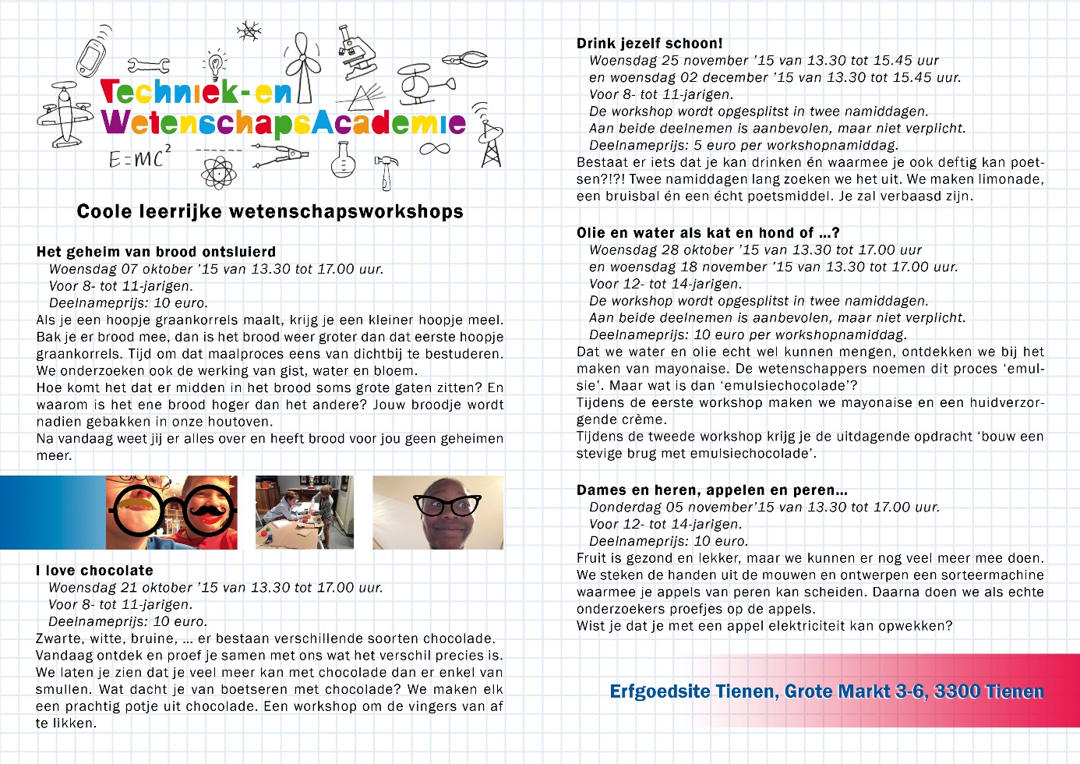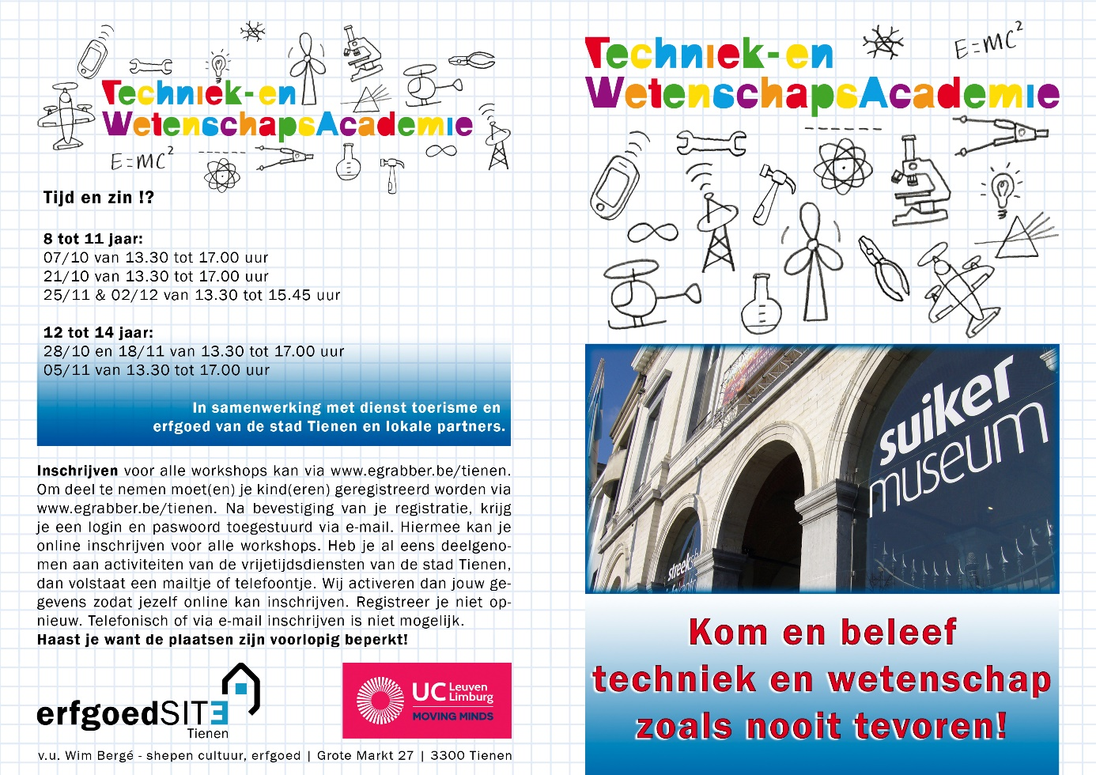

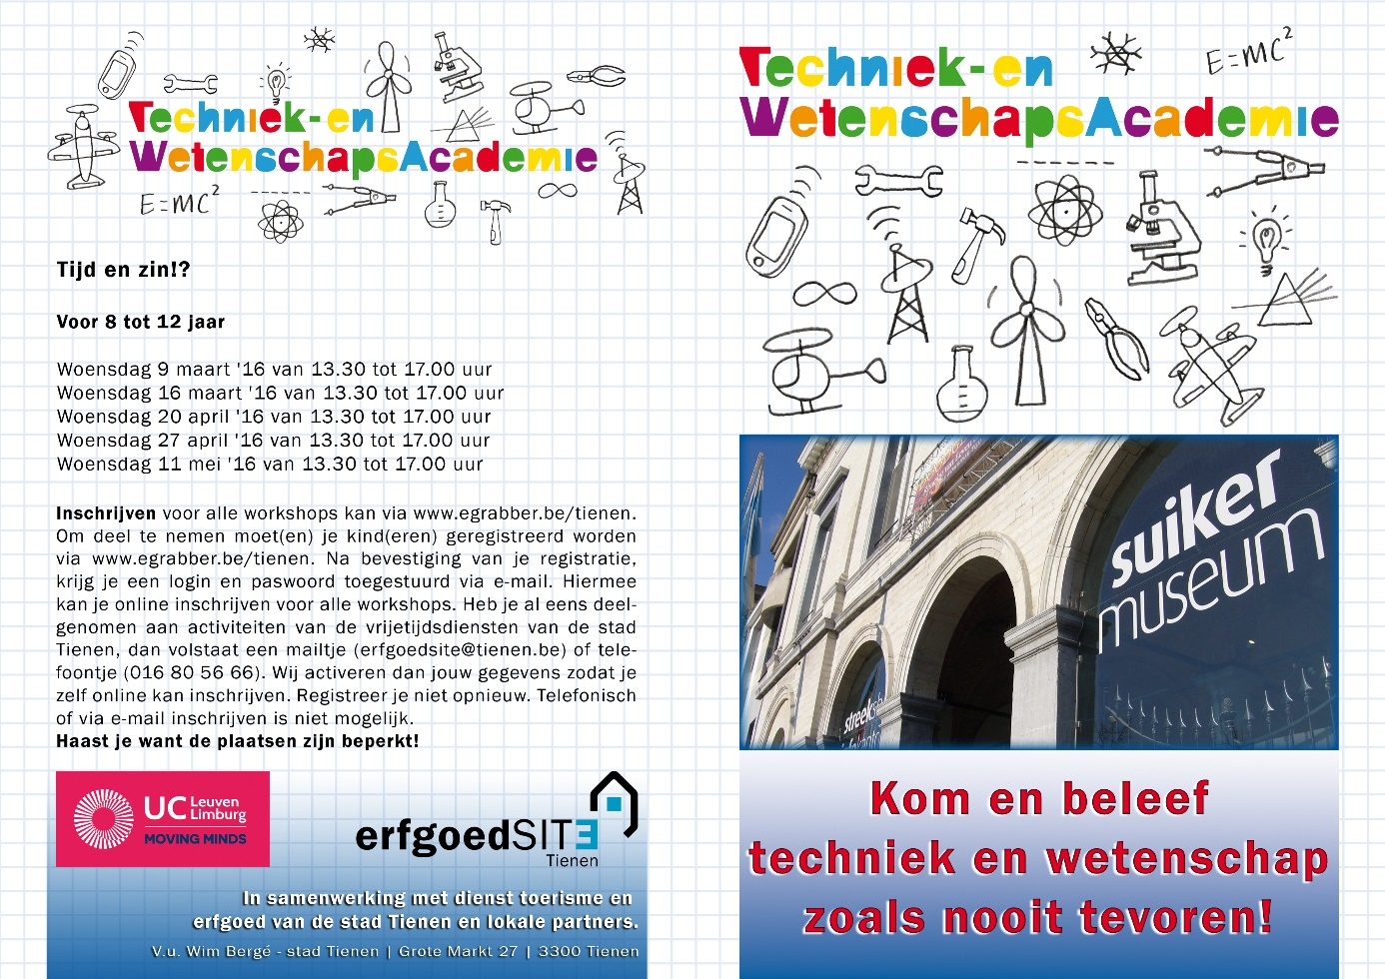
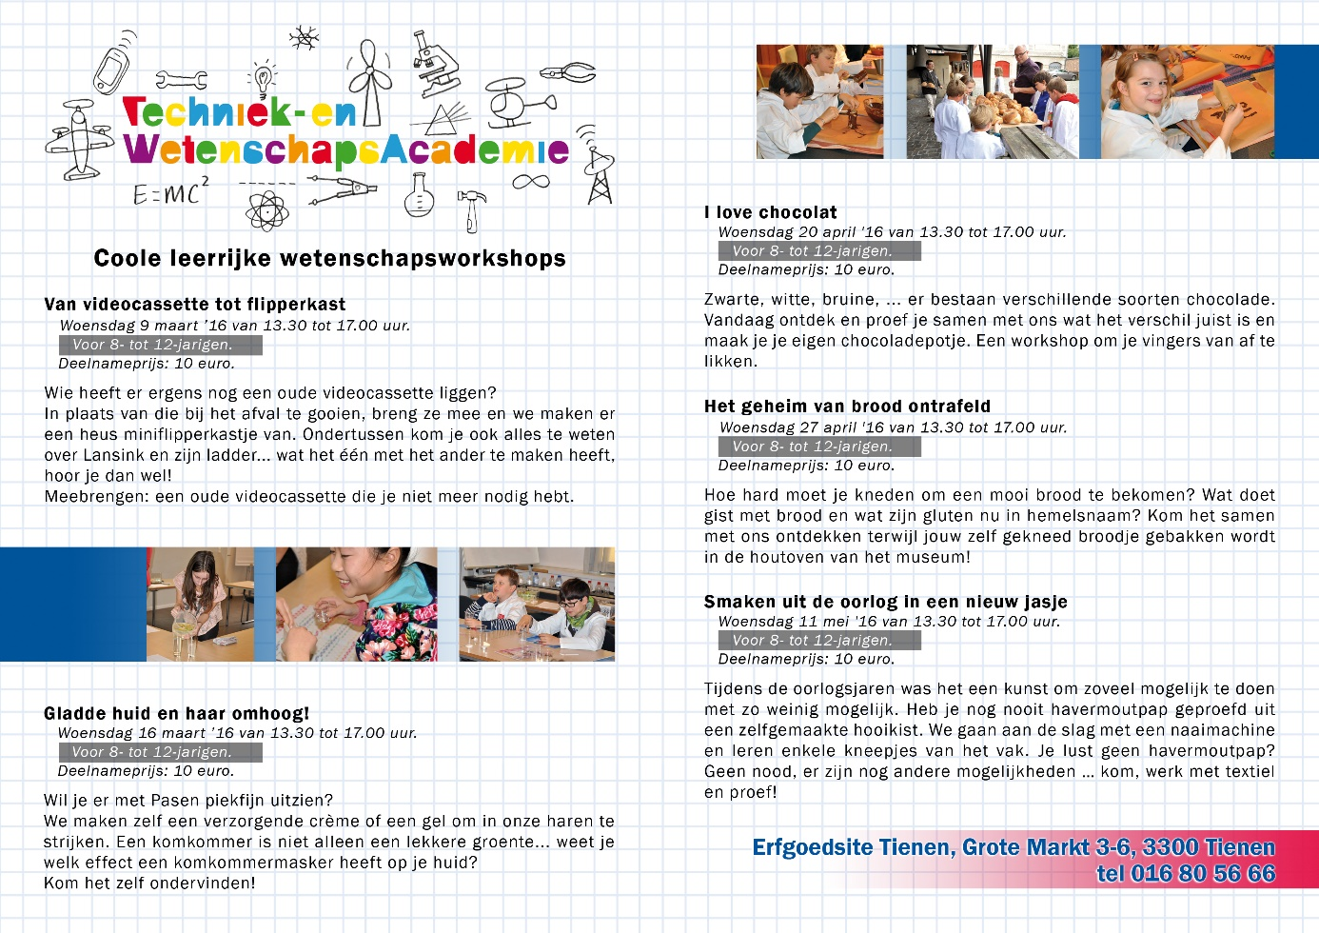

Bijlage 2: Vraagjes Babbelbox
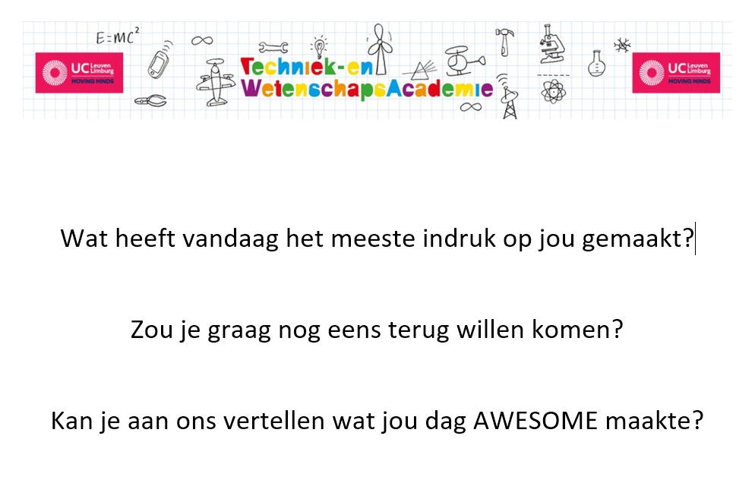

Bijlage 3: Voorbeeld Smileys
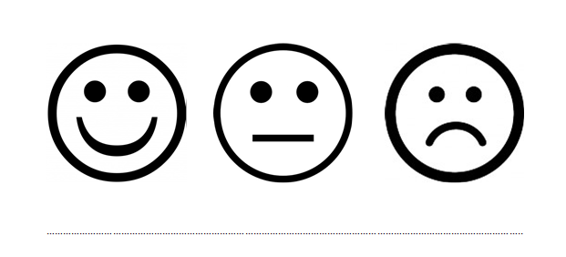

Bijlage 4: Quiz Appelen en Peren
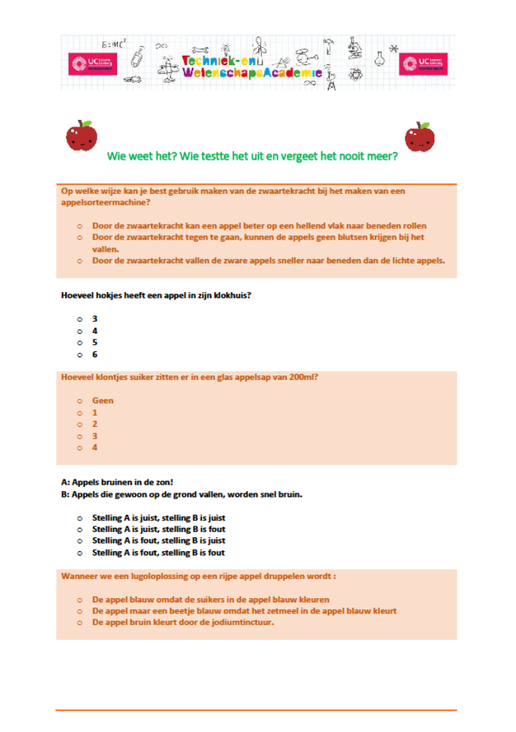

Bijlage 5: Voorbeeld vragenlijst
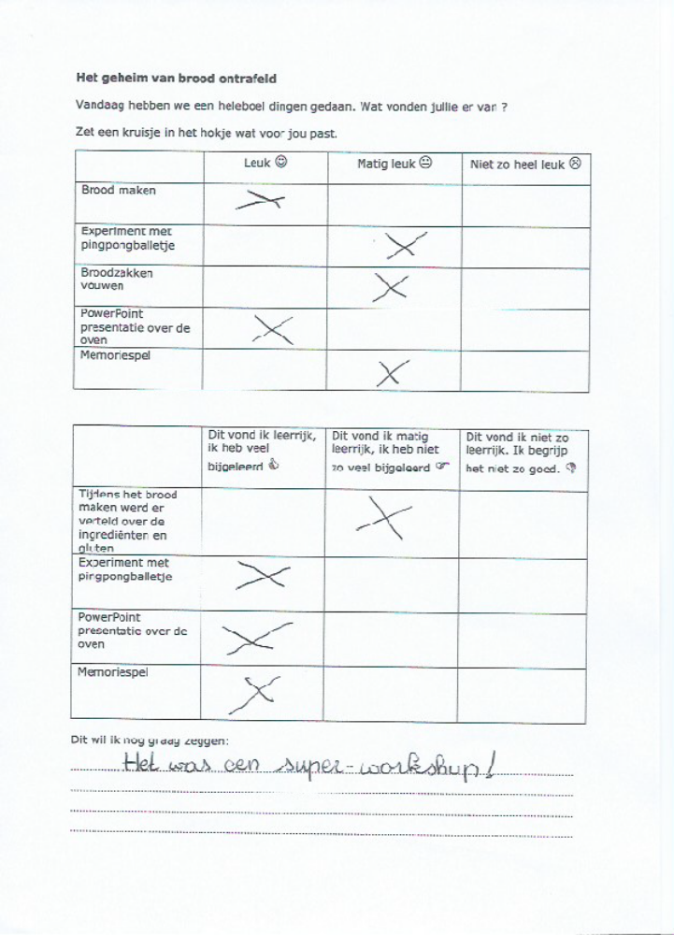

Bijlage 6: dvd met alle digitale bestanden

